КОНТРОЛЬНО-СЧЕТНАЯ ПАЛАТА ПРИМОРСКОГО КРАЯ

Отчет
о деятельности
Контрольно-счетной палаты
Приморского края
за 2022 год

Утвержден Коллегией
Контрольно-счетной палаты Приморского края
(протокол от 28.02.2023 № 2)

Владивосток
2023 год

Содержание

 | Миссия Контрольно-счетной палаты Приморского края.....……….. | 4
 | Введение…………………………………………..……………………. | 5
1. | Основные результаты деятельности Контрольно-счетной палаты...... | 5
2. | Экспертно-аналитическая деятельность………………………………. | 10
2.1. | Оперативный контроль за ходом исполнения краевого бюджета, бюджета ТФОМС Приморского края и экспертиза законопроектов о внесении изменений в Закон о краевом бюджете и о бюджете ТФОМС Приморского края …….…………………………………….. | 11
2.2. | Предварительный контроль формирования краевого бюджета и бюджета ТФОМС Приморского края………………….……………… | 12
2.3. | Последующий контроль за исполнением краевого бюджета и бюджета ТФОМС Приморского края …………….…………………. | 20
2.4. | Тематические экспертно-аналитические мероприятия, проводимые Контрольно-счетной палатой………………………………………… | 25
3. | Контрольная деятельность …………………………………………… | 31
3.1. | Контроль расходов на здравоохранение, социальную политику и занятость населения, за формированием и использованием средств ТФОМС Приморского края…………………………………………… | 32
3.2. | Контроль расходов на образование, культуру, кинематографию, физическую культуру и спорт ……………………………………….. | 35
3.3. | Контроль расходов за объектами строительства и капитального ремонта (обеспечением доступным жильем и качественными услугами жилищно-коммунального хозяйства, транспортного комплекса) ……………………………………………………………. | 38
3.4. | Контроль расходов на сельское хозяйство, рыбохозяйственный комплекс, лесное хозяйство, охрану окружающей среды, газоснабжение и энергетику ……………………………….………… | 44
3.5. | Контроль за формированием и использованием доходов краевого бюджета, управлением и распоряжением объектами краевой собственности, за состоянием государственного внутреннего долга Приморского края, средствами краевого бюджета, предоставленными краевым государственным унитарным предприятиям …………………………………………………………... | 47
3.6. | Контроль расходов краевого бюджета на общегосударственные вопросы, национальную оборону, национальную безопасность и правоохранительную деятельность, средства массовой информации, на реализацию мероприятий в области международного сотрудничества и развитие туризма, экономическое развитие и инновационную экономику……………………………………………. | 49
3.7. | Контроль за законностью и эффективностью использования межбюджетных трансфертов, предоставленных из краевого бюджета бюджетам муниципальных образований Приморского края, а также проверки бюджетов муниципальных образований Приморского края…………………………………………………….… | 51
4. | Осуществление аудита в сфере закупок товаров, работ, услуг для обеспечения государственных нужд Приморского края ……………. | 56
5. | Защита интересов Контрольно-счетной палаты в судах ……………. | 59
6. | Работа Совета контрольно-счетных органов Приморского края…….. | 61
7. | Информационная и иная деятельность …………..…………………... | 62
8. | Планируемые задачи Контрольно-счетной палаты на 2023 год ……. | 66

МИССИЯ
Контрольно-счетной палаты Приморского края:
содействовать повышению качества и справедливому государственному управлению ресурсами как необходимому условию устойчивого развития общества и повышения качества жизни человека в Приморском крае

Отчет
о деятельности Контрольно-счетной палаты Приморского края
за 2022 год

Отчет о деятельности Контрольно-счетной палаты Приморского края за 2022 год (далее – Отчет), итогах проведенных контрольных и экспертно-аналитических мероприятий подготовлен в соответствии со статьей 19 Федерального закона от 07.02.2011 № 6-ФЗ "Об общих принципах организации и деятельности контрольно-счетных органов субъектов Российской Федерации и муниципальных образований" и статьей 20 Закона Приморского края от 04.08.2011 № 795-КЗ "О Контрольно-счетной палате Приморского края" (далее – Закон № 795-КЗ).
Структура и содержание Отчета соответствуют Методическим указаниям "Порядок подготовки отчета о деятельности Контрольно-счетной палаты Приморского края", утвержденным решением Коллегии Контрольно-счетной палаты Приморского края (протокол от 05.08.2019 № 9).
Руководствуясь статьей 5 Закона № 795-КЗ, Коллегией Контрольно-счетной палаты Приморского края Отчет рассмотрен и утвержден 28.02.2023 (протокол заседания № 2).

1. Основные результаты деятельности Контрольно-счетной палаты.
Контрольно-счетной палатой Приморского края (далее – Контрольно-счетная палата) при формировании плана проведения контрольных, экспертно-аналитических и иных мероприятий на 2022 год учтены поручения Законодательного Собрания Приморского края, предложения Правительства Приморского края, обращения прокуратуры Приморского края и правоохранительных органов. Также в рамках взаимодействия с органами внешнего государственного финансового контроля муниципального уровня в план вошли 2 проверки по предложениям Совета контрольно-счетных органов Приморского края. В целях актуализации Плана внесенные в течение года изменения отражались на официальном сайте.
За отчетный год план выполнен в полном объеме и в установленные сроки.
Основные количественные показатели работы Контрольно-счетной палаты в 2022 году представлены в таблице.
Наименование показателя | 2021 год | 2022 год
Проведено контрольных и экспертно-аналитических мероприятий всего,  в том числе | 104 | 107
экспертно-аналитических мероприятий,  из них: | 24 | 25
тематические | 4 | 4
экспертизы проектов законодательных и иных нормативных правовых актов, квартальных и годовых отчетов об исполнении краевого бюджета и бюджета ТФОМС | 20 | 21
контрольных мероприятий,  из них: | 80 | 82
плановые | 21 | 23
встречные | 16 | 15
внешние проверки | 43 | 44
Объем проверенных средств (млн рублей) | 37 992,98 | 38 245,14
Количество случаев нарушений, выявленных в отчетном году в ходе осуществления внешнего государственного финансового контроля | 851 | 516
Объем выявленных финансовых нарушений всего (млн рублей),  в том числе: | 5 305,27 | 725,00
при формировании и исполнении бюджетов  (1 группа Классификатора) | 406,62 | 40,07
нарушения ведения бухгалтерского учета, составления и представления бухгалтерской (финансовой) отчетности  (2 группа Классификатора) | 3 939,95 | 90,88
нарушения в сфере управления и распоряжения государственной (муниципальной) собственностью  (3 группа Классификатора) | 617,84 | 481,83
нарушения при осуществлении государственных (муниципальных) закупок и закупок отдельными видами юридических лиц  (4 группа Классификатора) | 312,28 | 108,93
иные нарушения  (7 группа Классификатора) | 28,59 | 2,04
нецелевое использование бюджетных средств  (8 группа Классификатора) | 0,00 | 1,25
Объем неэффективного использования бюджетных средств (млн рублей) | 25,31 | 1,54
Сумма средств, восстановленных как в ходе проверок, так и возмещенных в последующем периоде (млн рублей) | 5 261,51 | 212,03
Количество внесенных представлений | 43 | 39
из них: снято представлений с контроля в отчетном году | 25 | 29
Составлено протоколов об административных правонарушениях | 3 | 4
Материалы контрольных мероприятий, направленных в органы прокуратуры и правоохранительные органы | 12 | 11

В целях обеспечения единой системы предварительного, оперативного и последующего контроля формирования и исполнения краевого бюджета и бюджета Территориального фонда обязательного медицинского страхования Приморского края (далее – ТФОМС Приморского края), а также соблюдения бюджетного законодательства Российской Федерации на всех этапах бюджетного процесса, в отчетном году Контрольно-счетной палатой проведено 107 мероприятий, в том числе: 82 контрольных мероприятия (включая встречные и внешние проверки) и 25 экспертно-аналитических мероприятий (экспертизы, анализы, аудит в сфере закупок).

По итогам проведенных мероприятий в 2022 году составлены:

106 актов (в 2021 году – 101),

27 отчетов, из них 4 по экспертно-аналитическим мероприятиям (в предыдущем году соответственно 25 и 4),

21 заключение по экспертно-аналитическим мероприятиям (как в предыдущем году).

Объем охваченных проверками бюджетных средств по сравнению с предыдущим годом увеличен до 38245,14 млн рублей. Согласно плану работ Контрольно-счетной палаты из шести аудиторских направлений значительный объем проверен в ходе контроля расходов за объектами строительства и капитального ремонта, обеспечением доступным жильем и качественными услугами жилищно-коммунального хозяйства, транспортного комплекса (доля 41,08 %) и контроля за управлением и распоряжением объектами краевой собственности, средствами краевого бюджета, предоставленными краевым государственным унитарным предприятиям (21,02 %).
Для учета и обобщения информации о результатах контрольных мероприятий применяется Классификатор нарушений, выявляемых в ходе внешнего государственного аудита (контроля), утвержденный Коллегией Счетной палаты Российской Федерации 22.12.2021 (в редакции от 24.05.2022 № 4ПК), одобренный Советом контрольно-счетных органов при Счетной палате Российской Федерации 22.12.2021.
В 2022 году уменьшилось общее количество установленных аудиторскими проверками случаев нарушений с 851 в предыдущем году до 516.
Как показывают результаты проверок, основное количество нарушений в 2022 году сложилось при формировании и исполнении бюджетов – зафиксировано 257 случаев и при осуществлении государственных (муниципальных) закупок – 126.

В отчетном году суммовая оценка выявленных финансовых нарушений составила 725,00 млн рублей, что обусловлено снижением доли до 12,53 % нарушений ведения бухгалтерского учета, составления и представления бухгалтерской (финансовой) отчетности, тогда как в предыдущем году такие нарушения составляли основную долю (74,26 %).
Более половины финансовых нарушений установлены в сфере управления и распоряжения государственной собственностью – доля 66,46 %. Нарушения при осуществлении государственных (муниципальных) закупок и закупок отдельными видами юридических лиц составили 15,03 %, при формировании и исполнении бюджетов – 5,53 % и иных нарушений – 0,28 %.
Выявлено нецелевое использование бюджетных средств (1,25 млн рублей), тогда как в предыдущий год такие нарушения не установлены.

Результаты деятельности Контрольно-счетной палаты складываются не только из выявления и (или) пресечения финансовых нарушений, но также из предложений, нашедших свое отражение в региональных, муниципальных нормативных актах.
За 2022 год в целях совершенствования нормативных актов, приведения их в соответствие с действующим законодательством рекомендовано принятие или внесение изменений в общем количестве по 14 нормативным актам регионального и муниципального значения, из которых 11 приведены в соответствие с требованиями в отчетном году.
Кроме того, проведенные Контрольно-счетной палатой проверки позволяют предотвратить или же устранить допущенные нарушения.
В ходе контрольной деятельности сумма средств, восстановленных как в ходе проверок, так и возмещенных в 2022 году, с учетом проверок предыдущих лет, составила в краевой бюджет 212,03 млн рублей, из них доля по нарушениям в сфере управления и распоряжения государственной (муниципальной) собственностью составила 49,36 % и по нарушениям ведения бухгалтерского учета, составления и представления бухгалтерской (финансовой) отчетности – 44,52 %.
В результате контрольных мероприятий, проведенных в 2022 году, привлечено к дисциплинарной ответственности 5 должностных лиц проверенных учреждений.
В соответствии с кодексом Российской Федерации об административных правонарушениях (далее – КоАП РФ) должностными лицами Контрольно-счетной палаты составлено 4 протокола об административных правонарушениях, ответственность за которые предусмотрена частью 4 статьи 15.15.6 (нарушение требований к бюджетному (бухгалтерскому) учету, в том числе к составлению, представлению бюджетной, бухгалтерской (финансовой) отчетности); части 1 статьи 306.4 Бюджетного кодекса Российской Федерации по факту нецелевого использования бюджетных средств, что является административным правонарушением, административная ответственность за которое предусмотрена статьей 15.14 КоАП РФ.
По одному рассмотренному по состоянию на 31.12.2022 делу соответствующим судебным решением назначен административный штраф на общую сумму 15,00 тыс. рублей. Кроме того, Госинспекцией труда в Приморском крае вынесены постановления в соответствии с частью 6 статьи 5.27 КоАП РФ по привлечению должностных и юридических лиц к административной ответственности по данному делу на сумму 80,00 тыс. рублей.
В отчетном году главным распорядителям средств краевого бюджета, иным участникам бюджетного процесса внесено 39 представлений об устранении нарушений.
Соответствующими решениями Коллегии Контрольно-счетной палаты по состоянию на 01.01.2023 снято с контроля 45 исполненных представлений, из которых:
29 представлений по контрольным мероприятиям отчетного года (остальные 10 представлений находятся на контроле по сроку),
16 представлений по проверкам 2021 года (оставшиеся 2 представления того года исполнены частично и находятся на контроле до их полного исполнения).
Кроме того, 11 отчетов о контрольных мероприятиях направлены в органы прокуратуры и правоохранительные органы. По имеющейся информации, на момент составления отчета по направленным материалам в соответствии с действующим законодательством проводится проверка полученной информации.
В соответствии с Законом № 795-КЗ и Регламентом Контрольно-счетной палаты Приморского края в отчетном периоде проведено 25 заседаний Коллегии Контрольно-счетной палаты (далее – Коллегия), на которых рассматривались результаты всех контрольных и экспертно-аналитических мероприятий, информация о реализации мер и снятии с контроля представлений, а также вопросы планирования и организационной деятельности.
По соответствующим решениям Коллегии результаты мероприятий представлены в Законодательное Собрание Приморского края и направлены Губернатору Приморского края.
Кроме того, направлено дополнительно 38 информационных писем: руководителям органов исполнительной власти Приморского края (35) и в иные органы (3).

В соответствии с принципом гласности и открытости информация о проведенных контрольных и экспертно-аналитических мероприятиях размещена на официальном сайте Контрольно-счетной палаты в разделе "Деятельность".

2. Экспертно-аналитическая деятельность.

В формате экспертно-аналитических мероприятий Контрольно-счетной палатой осуществлялся предварительный, оперативный и последующий контроль краевого бюджета и бюджета ТФОМС Приморского края.

Находился на контроле ход исполнения Указа Президента Российской Федерации от 07.05.2018 № 204 "О национальных целях и стратегических задачах развития Российской Федерации на период до 2024 года". Результаты мониторинга реализации национальных проектов формировались отдельным приложением в заключениях в ходе осуществления предварительного, оперативного и последующего контроля.

Проведены тематические экспертно-аналитические мероприятия.

Показатели, характеризующие экспертно-аналитическую деятельность в отчетном году, приведены в таблице.

№ п/п | Наименование показателя | Количество заключений (отчетов)
 |  | 2021 год | 2022 год
1 | Экспертизы проектов законов о внесении изменений в законы Приморского края на текущий год и плановый период всего,  в том числе | 12 | 11
1.1 | о краевом бюджете | 10 | 10
1.2 | о бюджете ТФОМС | 2 | 1
2 | Проведение внешней проверки годовых отчетов об исполнении за предыдущий год краевого бюджета и бюджета ТФОМС и экспертизы квартальных отчетов об исполнении краевого бюджета, бюджета ТФОМС в финансовом году | 5 | 8
3 | Экспертизы проектов законов Приморского края на очередной финансовый год и плановый период о краевом бюджете и о бюджете ТФОМС | 2 | 2
4 | Экспертизы проектов нормативных актов органов государственной власти Приморского края, в том числе государственных программ | 1 | -
5 | Тематические экспертно-аналитические мероприятия | 4 | 4
 | ВСЕГО | 24 | 25

2.1. Оперативный контроль за ходом исполнения краевого бюджета, бюджета ТФОМС Приморского края и экспертиза законопроектов о внесении изменений в Закон о краевом бюджете и о бюджете ТФОМС Приморского края.
В рамках оперативного контроля Контрольно-счетной палатой проведена экспертиза квартальных отчетов Правительства Приморского края об исполнении краевого бюджета, отчетов ГУ "Территориальный фонд обязательного медицинского страхования Приморского края" за 1 квартал, 1 полугодие и 9 месяцев отчетного года.
В выводах заключений, составленных с учетом сведений, указанных в квартальной бюджетной отчетности главными администраторами бюджетных средств, и имеющейся информации, представленной ответственными исполнителями государственных программ Приморского края, представлены рекомендации Контрольно-счетной палаты по своевременному и эффективному исполнению расходов краевого бюджета в финансовом году.

Кроме того, Правительством Приморского края в Законодательное Собрание Приморского края вносились законопроекты о внесении изменений 10 раз в Закон Приморского края "О краевом бюджете на 2022 год и плановый период 2023 и 2024 годов" и 1 раз – в Закон Приморского края "О бюджете ТФОМС Приморского края на 2022 год и плановый период 2023 и 2024 годов".

В целях проведения оперативного анализа изменений плановых показателей краевого бюджета ведется электронно-информационная база по доходам, расходам и источникам дефицита краевого бюджета и бюджета ТФОМС. Помимо этого, в расходной части краевого бюджета проводится мониторинг (анализ) за ходом исполнения государственных программ Приморского края и включенных в их состав национальных проектов, внесением изменений в их ресурсное обеспечение в 2022 году, а также непрограммных расходов.

По итогам проведенных экспертиз Контрольно-счетной палатой направлено в Законодательное Собрание Приморского края 11 заключений.

В соответствующие решения комитета по бюджетно-налоговой политике и финансовым ресурсам Законодательного Собрания Приморского края включены выводы и предложения Контрольно-счетной палаты.

2.2. Предварительный контроль за формированием краевого бюджета и бюджета ТФОМС Приморского края.
В целях осуществления предварительного контроля Контрольно-счетной палатой проведена экспертиза проектов законов Приморского края о краевом бюджете и о бюджете ТФОМС Приморского края на 2023 год и плановый период 2024 и 2025 годов.
2.2.1. Экспертиза проекта Закона Приморского края о краевом бюджете на очередной финансовый год и плановый период.
В ходе экспертизы законопроекта рассмотрены вопросы соответствия проекта закона требованиям бюджетного законодательства, проведен анализ расчетов и документов, предоставленных одновременно с законопроектом.
Так, в заключении Контрольно-счетной палаты указано, что состав основных показателей и характеристик (приложений), представляемых для рассмотрения и утверждения в законопроекте, соответствует условиям действующего бюджетного законодательства.
Контрольно-счетной палатой проанализированы показатели Прогноза-2023 по базовому варианту развития экономики с учетом корректировок, внесенных министерством экономического развития Приморского края в соответствии с распоряжением Правительства Приморского края от 27.10.2022 № 653-рп "О внесении изменений в распоряжение Правительства Приморского края от 01.09.2022 № 478-рп "Об утверждении прогноза социально-экономического развития Приморского края на 2023 и период до 2025 года".

Показатели |  |  | Объем валового регионального продукта  (далее – ВРП) (млрд руб.) | Индекс физического объема ВРП (%) | Оборот розничной торговли (млрд руб.) |  | Индекс промышлен-ного производства (%) | Инвестиции в основной капитал  (млрд руб.) | Объем платных услуг населению (млрд руб.)
2021 год |  | оценка в 2021 | 1177,87 | 104,40 | 485,20 |  | 107,10 | 206,73 | 143,20
 |  | отчет в 2022 (факт) | 1283,45 | 105,10 | 509,00 |  | 121,00 | 246,54 | 166,60
 |  | отклонение | 105,58 | 0,70 | 23,80 |  | 13,90 | 39,81 | 23,40
2022 год |  | прогноз в 2021 | 1279,69 | 104,40 | 518,75 |  | 105,20 | 229,52 | 156,97
 |  | оценка в 2022 | 1491,48 | 100,50 | 548,89 |  | 102,30 | 302,31 | 167,44
 |  | отклонение | 211,79 | -3,90 | 30,14 |  | -2,90 | 72,79 | 10,47
2023 год |  | прогноз в 2021 | 1386,98 | 104,40 | 555,16 |  | 105,10 | 256,97 | 172,40
 |  | прогноз в 2022 | 1646,47 | 104,30 | 620,00 |  | 105,10 | 338,72 | 183,50
 |  | отклонение | 259,49 | -0,10 | 64,84 |  | 0,00 | 81,75 | 11,10
2024 год |  | прогноз в 2021 | 1505,85 | 104,50 | 593,55 |  | 105,20 | 296,35 | 189,33
 |  | прогноз в 2022 | 1790,47 | 104,80 | 682,90 |  | 105,60 | 374,09 | 200,00
 |  | отклонение | 284,62 | 0,30 | 89,35 |  | 0,40 | 77,74 | 10,67
2025 год |  | прогноз в 2022 | 1941,40 | 104,90 | 738,62 |  | 105,70 | 413,12 | 211,72
 | значение отклонение показателя выше 1,00
 | значение отклонения показателя от 0,00 до 1,00
 | значение отклонения показателя ниже (-) 0,01

Анализ отдельных основных макроэкономических значений показал, что динамика основных параметров краевого бюджета на 2023 год, предлагаемых законопроектом, характеризуется увеличением общего объема доходов и расходов по отношению к параметрам, утвержденным Законом № 31-КЗ на тот же год. Рост расходов обеспечен налоговыми и неналоговыми доходами и планируемым привлечением заемных средств.
В последующие два года прогнозные значения доходов и расходов по отношению к предыдущим периодам то увеличиваются, то сокращаются, при постоянном росте налоговых и неналоговых доходов и колебании межбюджетных трансфертов, что обусловлено неполными сведениями об их распределении в бюджет Приморского края.
По законопроекту общий объем доходов краевого бюджета на 2023 год составит 167020,96 млн рублей, что превысит уровень доходов, утвержденных Законом № 31-КЗ на тот же год, на 14395,60 млн рублей, или на 9,43 %, за счет роста налоговых и неналоговых доходов. По отношению к 2022 году доходы превысят плановые назначения, первоначально утвержденные Законом № 31-КЗ, на 11312,41 млн рублей, или на 7,27 %, за счет налоговых и неналоговых доходов, тогда как к действующей редакции доходы меньше на 14228,96 млн рублей, или на 7,85 %, в связи со снижением безвозмездных поступлений (объемы которых будут уточнены в ходе исполнения краевого бюджета).

В налоговых и неналоговых доходах основную долю (в %) составят налог на доходы физических лиц, налог на прибыль организаций, налог на имущество организаций, акцизы и налог, взимаемый в связи с применением УСН.

Законопроектом планируется дефицитный бюджет в 2023 году, тогда как в плановый период 2024 и 2025 годов краевой бюджет прогнозируется бездефицитным. Планируемый размер дефицита краевого бюджета на 2023 год составит 12378,42 млн рублей.
Расходы краевого бюджета на 2023 год ожидаются в объеме 179399,38 млн рублей. В последующие два года расходы краевого бюджета более сдержаны и на 2024 год прогнозируется в сумме 171725,04 млн рублей, на 2025 год – 165817,23 млн рублей, что связано в основном с отсутствием сведений о безвозмездных поступлениях на период составления законопроекта.
В заключении отмечено, что краевой бюджет остается социально-ориентированным. В 2023 году доля расходов, планируемых на социально-культурную сферу, составит 62,52 % от общей суммы расходов.
Законопроектом предусмотрена индексация расходных обязательств Приморского края. Так, в сфере социального обеспечения населения планируется с коэффициентом с 01.01.2023 – 1,055, с 01.01.2024 – 1,04, с 01.01.2025 – 1,04 размеры пособия на ребенка, регионального материнского (семейного) капитала, ежемесячной денежной выплаты льготным категориям граждан и так далее. Планируются с ростом бюджетные ассигнования на предоставление социальных и иных выплат гражданам, а именно на социальное обеспечение детей сирот и детей, оставшихся без попечения родителей, и лиц из их числа, обучающихся в краевых государственных учреждениях.
В программном формате законопроектом расходы планируются по 20 государственным программам Приморского края (доля таких расходов 97,12 %). Представленные законопроектом на 2023 год расходы на реализацию государственных программ по сравнению с бюджетными назначениями, утвержденными Законом № 31-КЗ, возросли на 26036,22 млн рублей.

Контрольно-счетной палатой проанализирована сбалансированность целей, задач, целевых показателей, индикаторов, мероприятий и финансовых ресурсов государственных программ.
Так, в отличие от действующих паспортов программ, представленные к законопроекту проекты паспортов по всем государственным программам Приморского края сформированы в новом формате в соответствии с требованиями пункта 3 статьи 28 Федерального закона от 28.06.2014 № 172-ФЗ "О стратегическом планировании в Российской Федерации" в части наличия в структуре программ группировки по направлениям (подпрограммам) в соответствии с нормами постановления Правительства Российской Федерации от 26.05.2021 № 786 "О системе управления государственными программами Российской Федерации", а также Методических рекомендаций по разработке и реализации государственных программ Российской Федерации, утвержденных приказом Минэкономразвития России от 17.08.2021 № 500.
Государственные программы Приморского края (далее – ГП) сформированы на принципах проектного управления. В структуре ГП определены: проектные мероприятия, формируемые и реализуемые в соответствии с постановлением Правительства Российской Федерации от 31.10.2018 № 1288 "Об организации проектной деятельности в Правительстве Российской Федерации" и процессные мероприятия, реализуемые непрерывно либо на периодической основе.
Контрольно-счетной палатой отмечено, что с 2023 года с изменением формата паспортов ГП сократилось общее количество подпрограмм до 81, тогда как действующими редакциями утверждено 89, из которых 83 имеют финансовое обеспечение в 2022 году из краевого бюджета. Изменения в основном обусловлены слиянием мероприятий по направлениям подпрограмм с 2023 года.
В структуре 17 государственных программ Приморского края законопроектом на 2023 год запланировано финансирование мероприятий 11 национальных проектов, реализуемых через 35 региональных проектов, на общую сумму 24733,80 млн рублей, что больше на 2272,00 млн рублей утвержденных назначений на тот же год (22461,80 млн рублей).
На плановый период 2024 года законопроектом прогнозируется реализация мероприятий 10 национальных проектов (далее – НП) через 32 региональных проекта (далее – РП) в рамках 15 программ на общую сумму 21959,26 млн рублей, на 2025 год – 10 НП через 29 РП в 13 программах на сумму 15037,03 млн рублей.
В рамках проведения мониторинга реализации национальных проектов в Приморском крае в заключении отдельным блоком проанализированы соответствующие планируемые расходы.
Отмечено, что в отличие от предыдущего года, на 2023 год изменится количественный состав региональных проектов: включатся РП "Цифровые технологии", "Чистая страна" и "Общесистемные меры развития дорожного хозяйства", но не планируется реализация РП "Цифровая культура" и "Информационная инфраструктура". Начиная с 2023 года будут реализовываться региональные проекты, не входящие в состав национальных проектов (на 2023 год расходы запланированы на общую сумму 10595,81 млн рублей). Также в законопроекте выделены ведомственные проекты, на их реализацию планируется направить 32,28 млн рублей.
Объемы финансового обеспечения, указанные на 2023 год в паспортах РП, соответствуют суммам, утвержденным Законом № 31-КЗ на 2023 год, по 27 РП.
При проведении Контрольно-счетной палатой выборочного анализа паспортов государственных программ, региональных проектов отмечены отдельные недостатки, такие как: недостаточность предлагаемых показателей, отсутствие преемственности в системе целевых показателей (индикаторов) программ в связи с сокращением их состава по отношению к действующим редакциям паспортов программ, и другие.
По результатам экспертизы Контрольно-счетной палатой представлены рекомендации органам исполнительной власти Приморского края в части корректировок отдельных расходных обязательств на очередной финансовый год, приведения в соответствие финансового обеспечения региональных проектов, принятия целевых показателей отдельных государственных программ, а также включения необходимых нормативных актов по результатам проведенного анализа обеспеченности и достаточности нормативной базы для осуществления расходов в 2022 году.
По результатам экспертизы законопроекта Контрольно-счетной палатой сделан вывод, что установленные недостатки не препятствуют его рассмотрению на заседании Законодательного Собрания.

2.2.2. Экспертиза проекта Закона Приморского края о бюджете ТФОМС Приморского края на очередной финансовый год и плановый период.
Проект бюджета ТФОМС Приморского края на 2023 год и плановый период 2024 и 2025 годов сбалансирован по доходам и расходам, что отвечает принципу, установленному статьей 33 Бюджетного кодекса Российской Федерации. В законопроекте отражены основные характеристики бюджета на 2023 год и плановый период 2024 и 2025 годов, нормативы распределения доходов в бюджет ТФОМС Приморского края и распределение бюджетных ассигнований, получаемых из других бюджетов бюджетной системы в виде межбюджетных трансфертов на 2023 год и плановый период 2024 и 2025 годов.
Доходная часть на 2023 год предусмотрена в сумме 40585,9 млн рублей, что на 3774,4 млн рублей выше законодательно утвержденных показателей на 2022 год (36811,5 млн рублей). Доходы в 2024 году возрастут по сравнению с 2023 годом на 6,6 % и составят 43274,0 млн рублей, в 2025 году предусмотрены в сумме 45648,2 млн рублей с ростом по отношению к 2024 году на 5,5 %.
Структура формирования доходной части бюджета ТФОМС Приморского края в 2023 году существенным образом не отличается от структуры поступлений в 2022 году, которые представлены диаграммой (млн рублей, %).

Ежегодно основной составляющей доходов бюджета являются безвозмездные поступления от других бюджетов бюджетной системы Российской Федерации (субвенции и межбюджетные трансферты (межтерриториальные расчеты), удельный вес которых в общих поступлениях в 2023 – 2025 годах составит в целом 99,4 %,
Контрольно-счетная палата отмечает, что при снижении численности неработающего населения Приморского края с 2019 года и по настоящее время на 46310 человек (1089772 человек по состоянию на 01.01.2019, на 01.01.2022 – 1043462 человек, динамика представлена в графике) наблюдается рост страховых взносов на ОМС неработающего населения, в связи с чем увеличивается нагрузка на краевой бюджет. Например, по сравнению с 2019 годом размер страховых взносов на ОМС неработающего населения на 2023 год вырос на 7,1 %, или на 1 976,0 млн рублей.

Прогнозируемый размер страховых взносов на обязательное медицинское страхование на неработающее население по расчетным данным Контрольно-счетной палаты соответствует показателям проекта закона Приморского края о краевом бюджете и составил: на 2023 год – 13678,4 млн рублей; на 2024 год – 14679,8 млн рублей; на 2025 год – 15651,1 млн рублей.
Проект бюджета ТФОМС Приморского края на трехлетний период по расходам сформирован по двум разделам бюджетной классификации расходов: по разделу 01 "Общегосударственные вопросы" и по разделу 09 "Здравоохранение". Общая сумма расходов бюджета ТФОМС на 2023 год составит 40585,9 млн рублей, что на 3774,4 млн рублей выше законодательно утвержденных показателей на 2022 год. Ежегодное увеличение расходов прогнозируется на плановый период 2024 и 2025 годов.
На момент рассмотрения законопроекта федеральная Программа государственных гарантий бесплатного оказания гражданам медицинской помощи на 2023 год и плановый период 2024 и 2025 годов постановлением Правительства Российской Федерации не утверждена. Проект Территориальной программы государственных гарантий бесплатного оказания гражданам медицинской помощи в Приморском крае (Законом Приморского края от 02.08.2005 № 271-КЗ "О бюджетном устройстве, бюджетном процессе и межбюджетных отношениях в Приморском крае" не предусмотрен) к законопроекту не представлен, что затрудняло проведение экспертизы.
В отсутствие утвержденных средних нормативов объемов медицинской помощи и средних нормативов финансовых затрат сложно оценить сбалансированность и достаточность ассигнований, предусмотренных в представленном проекте бюджета ТФОМС на финансовое обеспечение организации обязательного медицинского страхования на территории Приморского края.
Отмечено, в расходной части законопроекта, как и в доходной, не содержатся данные об объемах межбюджетных трансфертов, передаваемых бюджетам ТФОМС по следующим направлениям:
на финансовое обеспечение осуществления денежных выплат стимулирующего характера медицинским работникам за выявление онкологических заболеваний в ходе проведения диспансеризации и профилактических медицинских осмотров населения;
на софинансирование расходов медицинских организаций на оплату труда врачей и среднего медицинского персонала.
Контрольно-счетная палата отмечает, что по причине недостижения заявленной потребности в специалистах, оказывающих первичную медико-санитарную помощь, и ввиду отсутствия прироста численности медицинского персонала с 2019 года, отмечается крайне низкое освоение средств нормированного страхового запаса для софинансирования расходов медицинских организаций на оплату труда врачей и среднего медицинского персонала. В 2019 году – 11,1 %; в 2020 году – 7,1 %; в 2021 году – 18,7 %; за 9 месяцев 2022 года – 3,3 % от объема выделенных средств (план 170,9 млн рублей). На момент экспертизы существовал риск неосвоения средств и по итогам 2022 года.
Норматив расходов на ведение дела по обязательному медицинскому страхованию в размере 0,98 % от суммы средств, поступивших в СМО по дифференцированным подушевым нормативам, что ниже показателя 2022 года (1 %). Предложенный к установлению размер норматива находится в пределах значений, установленных частью 18 статьи 38 Федерального закона № 326-ФЗ "Об обязательном медицинском страховании в Российской Федерации".
Общий размер средств нормированного страхового запаса на 2023 год составляет в сумме, не превышающей 4295,7 млн рублей, на плановый период 2024 и 2025 годов – в сумме, не превышающей 4556,9 млн рублей и 4793,5 млн рублей. Прогнозная сумма сформирована исходя из направлений его использования, утвержденных приказом ФФОМС от 29.12.2021 № 149н "Об установлении Порядка использования средств нормированного страхового запаса территориального фонда обязательного медицинского страхования".

2.3. Последующий контроль за исполнением краевого бюджета и бюджета ТФОМС Приморского края.
В рамках последующего контроля Контрольно-счетной палатой проведены внешние проверки годового отчета об исполнении краевого бюджета и годового отчета об исполнении бюджета ТФОМС Приморского края за 2021 год.
2.3.1. Исполнение краевого бюджета за 2021 год.
Контрольно-счетной палатой во исполнение условий статьи 264.4 Бюджетного кодекса Российской Федерации, статьи 111.1 Закона Приморского края от 02.08.2005 № 271-КЗ "О бюджетном устройстве, бюджетном процессе и межбюджетных отношениях в Приморском крае" в рамках экспертно-аналитического мероприятия по проведению внешней проверки годового отчета об исполнении краевого бюджета за 2021 год проведены контрольные мероприятия по внешним проверкам годовой бюджетной отчетности по всем главным администраторам бюджетных средств. По результатам указанных контрольных мероприятий составлено 44 акта.
Контрольно-счетной палатой проведен анализ осуществления ГАБС внутреннего финансового аудита в целях подтверждения достоверности бюджетной отчетности ГАБС. Упрощенное осуществление внутреннего финансового аудита принято руководителями 19 ГАБС. Решение об образовании субъекта внутреннего финансового аудита фактически принято остальными руководителями ГАБС. По 25 ГАБС составлены заключения (в отдельных случаях акты или отчеты), содержащие информацию о степени надежности внутреннего финансового контроля, о достоверности годовой бюджетной отчетности за 2021 год.
Установлено, что данные отчета об исполнении краевого бюджета за отчетный финансовый год соответствуют суммарным показателям бюджетной отчетности ГАБС по соответствующим кодам бюджетной классификации, позволяющие сделать вывод о том, что отчет является полным и достоверным.
В заключении приведены результаты анализа отдельных основных макроэкономических показателей, который показал, что в 2021 году экономика Приморского края нарастала, восстанавливаясь после спада 2020 года. Восстановление неравномерное и происходило сдержанными темпами.
По итогам 2021 года большинство макроэкономических показателей не только превысили уровень предыдущего года и прогнозные значения, но вернулись к допандемийным значениям 2019 года по таким показателям, как индекс промышленного производства, оборот розничной торговли (в абсолютном выражении, и в % к предыдущему году), объем платных услуг населению (в абсолютном выражении, и в % к предыдущему году), реальные располагаемые денежные доходы населения.
Рост показателей в отчетном году по сравнению с предыдущим годом отмечен практически по всем основным макроэкономическим показателям. Не достигли в 2021 году прогнозных значений такие основные макроэкономические показатели, как индекс физического объема инвестиций в основной капитал (ниже на 4,30 %), численность населения (среднегодовая) (ниже на 19,68 тыс. человек).

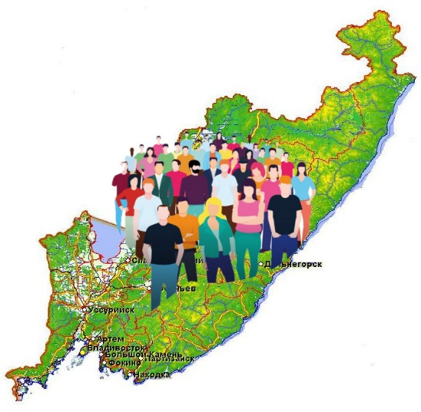

Согласно отчету об исполнении краевого бюджета за 2021 год поступило доходов в сумме 167954,43 млн рублей, или 100,94 %, что выше показателя соответствующего предыдущему году на 15,98 %. Поступило налогов и обязательных платежей на 23597,36 млн рублей больше, чем в предыдущий период. Основные налоги, формирующие налоговую базу краевого бюджета в 2021 году, превысили 2020 год, причем рост доходит до 1,5 раз (налог на прибыль организаций – больше в 1,6 раза, НДФЛ – в 1,1 раза, акцизы – 1,3 раза, налог, взимаемый в связи с применением УСН – 1,5 раза).
Кассовое исполнение расходов из трех последних лет является самым высоким – 96,16 % (в 2019 – 91,11 %, в 2020 – 95,08 %). Расходы составили 166999,49 млн рублей, или 96,16 %. Объем расходов в абсолютном значении в 2021 году превысил объем предыдущего года на 4,02 %.
Завершен 2021 год с профицитом в размере 954,94 млн рублей.

Объем государственного внутреннего долга Приморского края в 2021 году снизился на 1905,70 млн рублей, или на 40,72 %, и по состоянию на 01.01.2022 составил 2774,52 млн рублей.
Здесь стоит отметить, что в соответствии с пунктом 1 статьи 107.1 Бюджетного кодекса Российской Федерации Министерством финансов Российской Федерации проведена оценка долговой устойчивости субъектов Российской Федерации в порядке, установленном постановлением Правительства Российской Федерации от 04.03.2020 № 227 "Об утверждении Правил проведения оценки долговой устойчивости субъектов Российской Федерации" по состоянию на 30.09.2021, в результате которой Приморский край отнесен к группе субъектов Российской Федерации с высоким уровнем долговой устойчивости.
Краевой бюджет является социально ориентированным. В отчетный год суммарная доля расходов на социальную сферу осталась практически на уровне 2020 года и составила 60,43 % от общего объема расходов краевого бюджета.
Уровень расходов, возросших на период пандемии и последующего кризиса, постепенно снижается. Учитывая объем средств, вложенных в здравоохранение в 2020 году на борьбу с распространением новой коронавирусной инфекции, стабилизации эпидемиологической ситуации в 2021 году, доля расходов на здравоохранение уменьшилась до 10,54 % против 14,76 % в 2020 году.
Вместе с тем увеличились расходы на социальную политику до 29,45 % (2020 год – 27,16 %), образование – до 18,10 % (16,16 %) и жилищно-коммунальное хозяйство – до 13,39 % (9,65 %).
Исполнение краевого бюджета осуществлялось в программном формате. В 2021 году возросло количество программ, исполненных на высоком уровне, до 16 ГП (в 2020 году – 12). Исполнение программной части краевого бюджета за 2021 год составило 163383,48 млн рублей, или 96,57 %. Увеличилась доля таких расходов в общем объеме исполненных расходов – 97,83 % к предыдущему году (95,68 %).
Согласно отчету об исполнении краевого бюджета за 2021 год, осуществлялась реализация мероприятий 12 национальных проектов через 38 федеральных проектов в структуре 17 ГП в общей сумме 21117,59 млн рублей, или 95,91 % от плановых назначений (22017,37 млн рублей).
Исполнение уточненных бюджетных назначений за 2021 год в разрезе национальных проектов представлено на диаграмме.

В заключении Контрольно-счетной палаты отражены как положительные стороны исполнения краевого бюджета, так и недостатки. Так, отмечено, что по итогам 2021 года общий объем неисполненных расходов сократился на 25 % по сравнению с 2020 годом (8313,47 млн рублей) и в 2 раза по сравнению с 2019 годом (12918,27 млн рублей) и составил 6667,74 млн рублей.
В процессе проведения экспертизы Контрольно-счетной палатой установлен ряд объективных причин, таких как экономия по результатам проведения конкурсных процедур (146,34 млн рублей), обусловленная и тем, что в 2021 году было не возможно проведение закупочных процедур из-за удорожания строительных материалов; отсутствие необходимости в привлечении бюджетных средств на расходы непредвиденных ситуаций, требующих выделения средств из резервных фондов Правительства Приморского края (290,00 млн рублей); непредоставление государственных гарантий Приморского края, так как предприятие исполнило свои обязательства – 440,00 млн рублей.
К системным причинам неисполнения расходов, а именно выявленных и в предыдущие финансовые годы, относятся: низкое качество проектно-сметной документации; нарушение поставщиками (подрядчиками) условий государственных контрактов и, соответственно, расторжений государственных контрактов; поздние сроки подписания дополнительных соглашений об изменении объемов финансирования на 2021 год.
Контрольно-счетной палатой по результатам экспертизы рекомендовано главным распорядителям бюджетных средств во избежание ситуации направления новых бюджетных средств (при неотработанных авансах) усилить контроль и своевременно предотвращать условия во избежание роста дебиторской задолженности по недобросовестным поставщикам (подрядчикам).
По результатам внешней проверки отчет об исполнении краевого бюджета за 2021 год рекомендован Законодательному Собранию Приморского края к рассмотрению.
2.3.2. Исполнение бюджета ТФОМС Приморского края за 2021 год.
Контрольно-счетной палатой составлено заключение на отчет об исполнении бюджета ТФОМС за 2021 год, достоверность которого подтверждена. Фактов недостоверного и неполного отражения данных в отчете об исполнении бюджета ТФОМС не установлено. Структура представленного отчета об исполнении бюджета ТФОМС за 2021 год в отношении перечня источников формирования доходов и направлений расходования средств, а также источников финансирования дефицита бюджета, соответствует Закону Приморского края от 21.12.2020 № 970-КЗ.
Годовая бюджетная отчетность ТФОМС за 2021 год соответствует требованиям Инструкции о порядке составления и представления годовой, квартальной и месячной отчетности об исполнении бюджетов бюджетной системы Российской Федерации, утвержденной приказом Министерства финансов Российской Федерации от 28.12.2010 № 191н.
Результатом исполнения бюджета ТФОМС за 2021 год является профицит в сумме 1309,1 млн рублей, что обусловлено неполным использованием доходов, поступивших в бюджет ТФОМС в 2021 году. (планировался дефицит в сумме 469,2 млн рублей).
Контрольно-счетная палата неоднократно, начиная с 2019 года, обращает внимание на низкое освоение средств на софинансирование расходов медицинских организаций на оплату труда врачей и среднего медицинского персонала. За 2021 год исполнение составляет 18,7 % (20,1 млн рублей). Согласно пояснениям ГУ ТФОМС Приморского края, основной причиной неисполнения утвержденных бюджетных назначений является кадровый дефицит медицинских работников. Фактически по состоянию на 01.01.2022 прирост численности специалистов в 11 учреждениях составил 38 человек, или 14,6 % от планируемой министерством здравоохранения Приморского края потребности. По категории "врачи" увеличение на 33 специалиста (24,6 % от планируемой потребности), прирост численности специалистов со средним медицинским образованием – 5 человек при плане 127 медицинских работников (3,9 %).
В связи с отсутствием заявок от медицинских учреждений не использованы средства в сумме 17,1 млн рублей на осуществление денежных выплат стимулирующего характера медицинским работникам за выявление онкологических заболеваний в ходе проведения диспансеризации и профилактических медицинских осмотров населения.
Как и в 2020 году, на низком уровне исполнены мероприятия по организации дополнительного профессионального образования медицинских работников по программам повышения квалификации и по приобретению и проведению ремонта медицинского оборудования – 37,5 % к плану года, не освоено средств на сумму 334,25 млн рублей, что обусловлено длительным отсутствием нормативной базы, регулирующей порядок и сроки формирования, утверждения и ведения плана мероприятий, порядок и сроки формирования и направления заявок от медицинских организаций.
Результаты анализа выявили тенденцию к увеличению объемов медицинской помощи за 2021 год по отношению к 2020 году по всем видам и условиям оказания при одновременном снижении финансовых затрат на ее предоставление, за исключением таких видов медицинской помощи, как:
тестирование на выявление новой коронавирусной инфекции (COVID-19), где снижение объемов на 10,7 % сопровождается увеличением стоимости единицы тестирования на 35,4 %;
по профилю "онкология" в условиях дневного стационара, где снижение объемов на 33,1 % сопровождается снижением финансовых затрат на один случай лечения на 11,8 %;
по профилю "медицинская реабилитация", где снижение объемов на 64,8 % сопровождается увеличением финансовых затрат на один случай госпитализации на 1,8 %.

2.4 Тематические экспертно-аналитические мероприятия, проводимые Контрольно-счетной палатой.
В отчетном году аудиторами Контрольно-счетной палаты проведено 4 тематических экспертно-аналитических мероприятия.
Одно из них "Анализ достаточности финансового обеспечения государственных (краевых) профессиональных организаций, подведомственных министерству профессионального образования и занятости населения Приморского края, на выполнение государственного задания на оказание государственных услуг (выполнение работ), рассчитанного с учетом нормативных затрат на содержание недвижимого имущества и особо ценного движимого имущества" (за 2021 год и истекший период 2022 года). Проверкой установлено отсутствие зависимости объема финансового обеспечения выполнения государственного задания (размера субсидии) от показателей, характеризующих объем государственной услуги – количество обучающихся за счет средств бюджета Приморского края (численность обучающихся), что не способствует стимулированию колледжей к улучшению показателей деятельности.
Анализ сложившегося в 2021 году фактического соотношения заработной платы руководителей, их заместителей, главных бухгалтеров к средней зарплате работников, показал, что в отдельных колледжах с меньшей численностью учащихся указанное соотношение выше по сравнению с колледжами, имеющих большую численность учащихся, например:
в КГБ ПОУ "Артемовский колледж сервиса и дизайна" (г. Артем) – соотношение составляет 3,2 (при плановой численности учащихся в 2021 году 569 человек, факт – 507 человек);
в КГА ПОУ "Дальнегорский индустриально-технологический колледж" (г. Дальнегорск) – соотношение составляет 1,8 (при плановой численности учащихся в 2021 году 965 человек, факт – 938 человек).
Образовательный процесс осуществляется колледжами с использованием материально-технической базы, включающей недвижимое имущество, земельные участки, особо ценное движимое имущество, при этом не все объекты недвижимости, числящиеся на балансе, используются колледжами в образовательном процессе и хозяйственной деятельности. Наибольшее количество невостребованных объектов недвижимости и земельных участков числится на балансе на 01.01.2022 у следующих колледжей:
КГБ ПОУ "УАПК": из 61 объекта недвижимого имущества не эксплуатируются 36 объектов. Фото сотрудников Контрольно-счетной палаты о состоянии отдельных объектов на 05.08.2022 приведены в отчете.

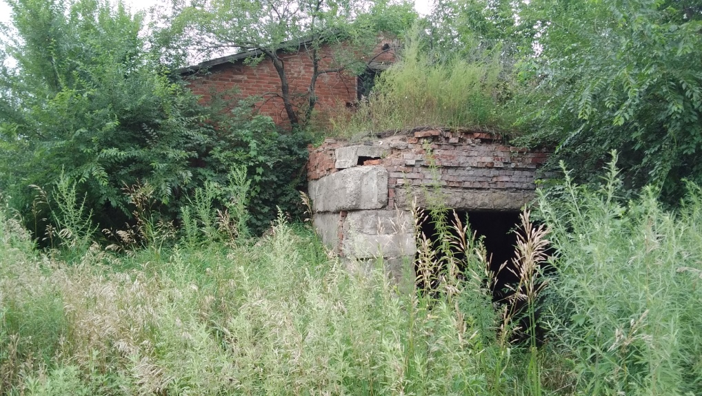
Здания картофелехранилищ (г. Уссурийск, ул. Дальневосточная, 23/2, 23/3).

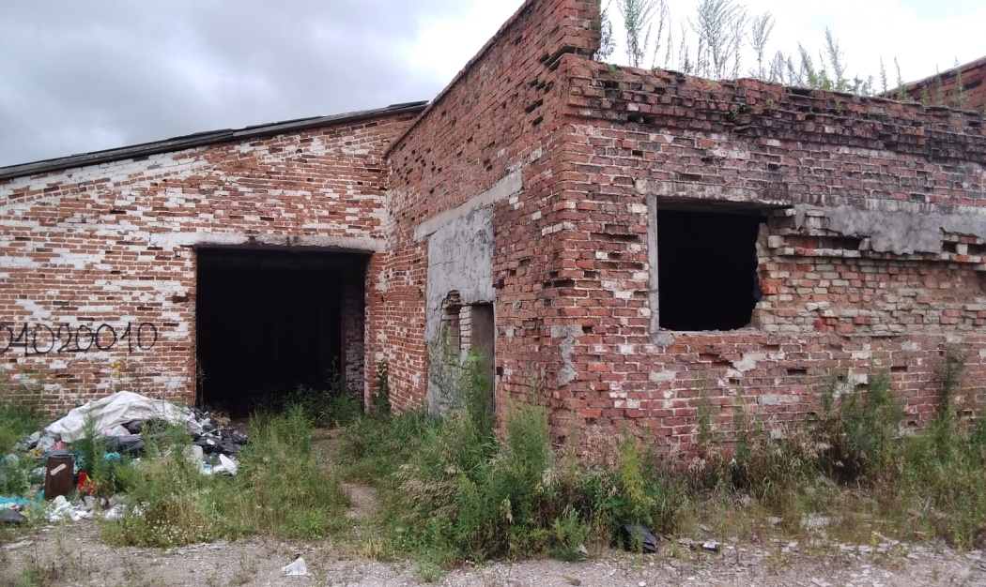
Коровник на 200 голов (г. Уссурийск, ул. Дальневосточная, 34)

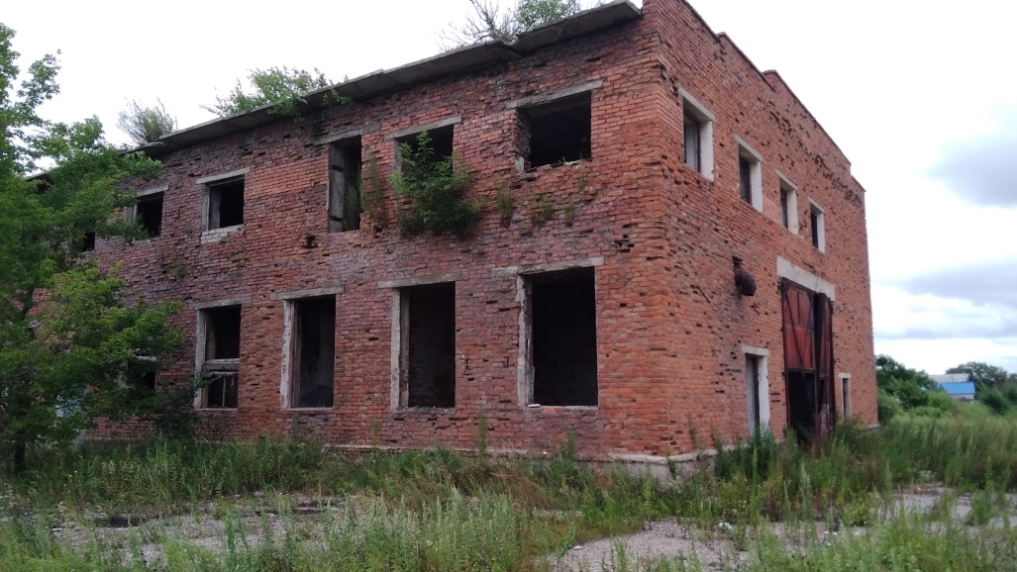
Ремонтная мастерская (г. Уссурийск, ул. Дальневосточная, 28а).

КГБ ПОУ "ПМК": из 20 объектов недвижимости не эксплуатируются 11 объектов;
КГБ ПОУ "СХТК": из 19 объектов недвижимости не эксплуатируются 10 объектов. Фото состояния отдельных объектов недвижимого имущества в с. Чкаловское, ул. Пограничная, 1, приведены ниже.

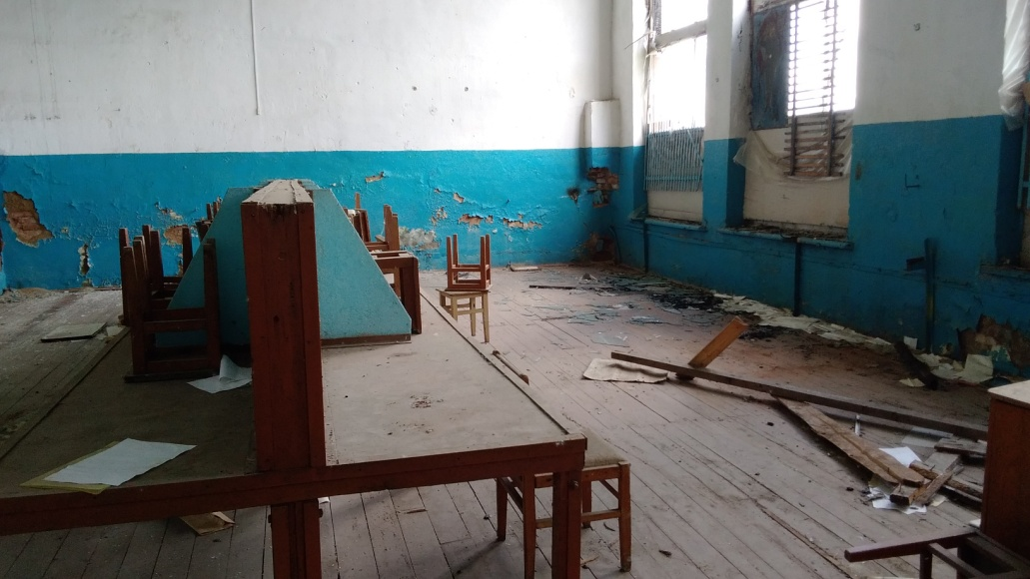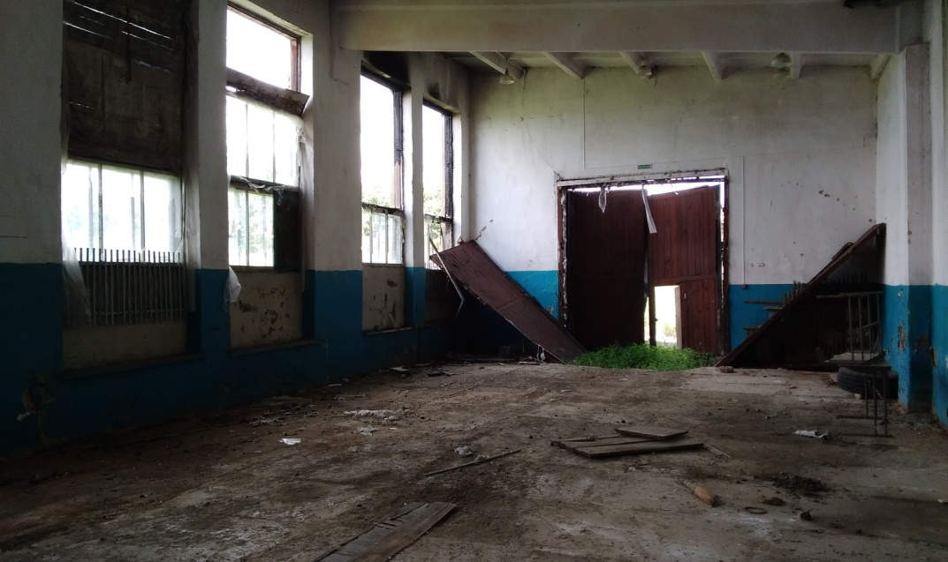
Помещения здания для практических занятий (с. Чкаловское, ул. Пограничная, 1)

КГБ ПОУ "АТК": из 21 объекта недвижимости не эксплуатируются 6 объектов.
Общая сумма затрат колледжей на содержание вышеуказанного неиспользуемого имущества за 2021 год и I полугодие 2022 года составляет 4,15 млн рублей.
По результатам контрольного мероприятия в целях повышения эффективности использования средств краевого бюджета при осуществлении расходов на оплату труда министерством профессионального образования и занятости населения Приморского края разработан комплекс систем формирования заработной платы руководителей, их заместителей и главных бухгалтеров профессиональных учреждений, учитывающий численность контингента и специфику деятельности колледжей, утвержденный приказом от 28.12.2022 № 291 "Об установлении предельного уровня соотношения среднемесячной заработной платы руководителей краевых государственных профессиональных образовательных учреждений, в отношении которых министерство профессионального образования Приморского края осуществляет функции и полномочия учредителя".
В отношении имущества, которое не используется колледжами ни в хозяйственной деятельности, ни в образовательном процессе, министерством профессионального образования и занятости населения Приморского края разработана "Дорожная карта" по списанию, передаче третьим лицам и приватизации объектов невостребованного колледжами имущества, согласованная министерством имущественных и земельных отношений Приморского края от 01.12.2022 № 20/15916.
В ходе проведенного в 2022 году экспертно-аналитического мероприятия "Анализ реализации полномочий Приморского края по созданию единой системы оповещения и информирования населения об опасностях и системы обеспечения вызова экстренных оперативных служб по единому номеру "112" установлено, что для функционирования Единой государственной системы предупреждения и ликвидации чрезвычайных ситуаций (далее – РСЧС) создана в 1974 году региональная автоматизированная система централизованного оповещения Приморского края (далее – РАСЦО). Модернизация, реконструкция и развитие РАСЦО началась с 1999 года и фактически продолжается по настоящее время.
Значимость системы единой системы оповещения и информирования населения об опасностях (далее – система оповещения) нельзя недооценить, поскольку прогнозируемые, а также возникающие вне прогноза техногенные и природные чрезвычайные ситуации, требуют оперативных и скоординированных действий со стороны всех уровней РСЧС.
Вместе с тем, ежегодное финансирование, предусмотренное на систему оповещения в рамках действующей государственной программы Приморского края "Защита населения и территории от чрезвычайных ситуаций, обеспечение пожарной безопасности и безопасности людей на водных объектах Приморского края", составляет 27,95 млн рублей, что позволит завершить программу модернизации системы оповещения за 11 лет.
Как установлено в ходе исследования, по результатам оценки готовности в 2021 году РАСЦО "не готова к выполнению задач" по ряду критериев. Например, муниципальные системы оповещения (далее – МСО) созданы и отвечают требованиям в 5 из 34 муниципальных образованиях (создание, ввод в эксплуатацию планируется завершить в 2023-2025 годах); комплексные системы экстренного оповещения населения об угрозе возникновения или о возникновении чрезвычайных ситуаций (далее – КСЭОН) созданы в 10 зонах из 33 зон, что составляет 30,3 %; фактически разработаны и соответствуют требованиям только 44 % необходимых документов и другие.
КСЭОН в нарушение установленного срока (до 01.01.2014) не создана. Таким образом, Указ Президента Российской Федерации от 13.11.2012 № 1522 "О создании комплексной системы экстренного оповещения населения об угрозе возникновения или о возникновении чрезвычайных ситуаций" на момент исследования не исполнен.
Согласно сведениям министерства по делам гражданской обороны, защиты от чрезвычайных ситуаций и ликвидации последствий стихийных бедствий Приморского края (далее – министерство ГО и ЧС) требуемый объем дополнительного финансирования для приведения системы оповещения к минимальным нормативным требованиям, то есть к оценке "готова к выполнению задач" за более короткий срок (до 2026 года) составляет 315 млн рублей, поэтому министерством ГО и ЧС направлено обращение в бюджетную комиссию Приморского края (от 30.11.2022 № вн.40-КВ/61 "О выделении дополнительных бюджетных ассигнований на создание системы оповещения о ЧС") на период с 2023 по 2026 годы в сумме 51 млн рублей в год. При положительном решении итоговая сумма составит 79 млн рублей в год. Рассмотрение обращения ожидается в 1 квартале 2023 года.
Согласно сведениям министерства ГО и ЧС в ноябре 2022 года закончена переработка и актуализация проектных решений по модернизации системы оповещения с учетом новых технологий и перспектив развития цифровых систем связи и оповещения. Проектные решения разработаны с учетом единого подхода к созданию региональной и муниципальных систем оповещения.
Кроме того, министерством ГО и ЧС отмечено, что в рамках развития взаимодействия с муниципальными образованиями на февраль 2023 года запланировано проведение заседания КЧС и ОПБ Приморского края по вопросу "О состоянии готовности муниципальных систем оповещения, проведенных мероприятиях по их созданию, реконструкции и дальнейшему развитию".
Действующая на территории Приморского края Система-112 в постоянную эксплуатацию в круглосуточном режиме ведена в 2021 году.
При этом Контрольно-счетная палата отмечает, что при создании Системы-112 затянуты сроки по ее вводу в опытную эксплуатацию (план 2016 год, факт 2017 год), в постоянную эксплуатацию (план 2017 год, факт 2021 год).
Министерством ГО и ЧС отмечено, что в соответствии с Планом (дорожной картой) по завершению создания, организации эксплуатации и развития Системы-112, с учетом мероприятий по переходу на использование отечественного офисного программного обеспечения, и интеграции с системами АПК "Безопасный город" рекомендации находятся в стадии реализации. Также в связи с требованиями к информационной защищенности государственных информационных систем в Системе-112 необходим переход на российское программное обеспечение. Дефицит финансирования мероприятий по Системе-112 отсутствует.
Контрольно-счетной палатой в целях осуществления аудита в сфере закупок товаров, работ, услуг для обеспечения государственных нужд Приморского края в 2022 году проведены экспертно-аналитические мероприятия "Подготовка обобщенной информации о результатах аудита в сфере закупок Контрольно-счетной палаты Приморского края за 2021 год" и "Аудит соблюдения требований законодательства о контрактной системе в сфере закупок заказчиками Приморского края при применении штрафных санкций в ходе исполнения контрактов (выборочно) на создание дополнительных мест для детей в образовательных организациях, осуществляющих образовательную деятельность по образовательным программам дошкольного образования" за 2021 год и истекший период 2022 года" (далее – аудит).
Объектами аудита в сфере закупок товаров, услуг по созданию дополнительных мест для детей в образовательных организациях, осуществляющих образовательную деятельность по образовательным программам дошкольного образования выборочно определены 5 муниципальных образований Приморского края (далее – муниципальные заказчики).
Закупки муниципальными заказчиками осуществлялись в соответствии с требованиями Федерального закона от 05.04.2013 № 44-ФЗ "О контрактной системе в сфере закупок товаров, работ, услуг для обеспечения государственных и муниципальных нужд". В рамках аудита в сфере закупок проведена проверка 83 исполненных контрактов на сумму 1466, 13 млн рублей.
При проведении анализа и оценки эффективности, результативности и применения обеспечительных мер и мер ответственности по контрактам и их влияние на достижение целей осуществления закупки установлено, что в проверяемом периоде муниципальными заказчиками осуществлено 29 случаев применения мер ответственности (пени и штрафов) в отношении поставщиков (подрядчиков, исполнителей) за неисполнение или ненадлежащее исполнение обязательств, предусмотренных контрактом, на общую сумму 10,46 млн рублей.
По результатам предъявленных муниципальными заказчиками требований об уплате неустоек поставщиками (подрядчиками, исполнителями) оплачено 3,13 млн рублей (29,9 % от общей суммы). Низкий процент оплаты предъявленных требований обусловлен непризнанием неустоек поставщиками (подрядчиками, исполнителями), а также отказами в удовлетворении заявленных требований в судебном порядке.
В целом, несмотря на приведенные нарушения и замечания, допущенные при реализации мероприятий при осуществлении закупок по созданию дополнительных мест для детей в образовательных организациях, осуществляющих образовательную деятельность по образовательным программам дошкольного образования, установлено, что результат использования субсидии достигнут, то есть введены в эксплуатацию объекты капитального строительства, позволяющие принять 1372 ребенка.
По результатам экспертно-аналитического мероприятия в отчете Контрольно-счетной палаты выработаны рекомендации по дальнейшей работе муниципальных заказчиков при использовании средств субсидии в рамках реализации национальных проектов.

3. Контрольная деятельность.
Проведение контрольных мероприятий Контрольно-счетной палатой осуществляется по шести аудиторским направлениям.
Вместе с тем, в соответствии с требованиями бюджетного законодательства проведены предусмотренные планом Контрольно-счетной палаты проверки законности и эффективности использования межбюджетных трансфертов, предоставленных из краевого бюджета бюджетам муниципальных образований Приморского края, а также проверки годовых отчетов об исполнении местных бюджетов высокодотационных муниципальных образований Приморского края.

По итогам отчетного года Контрольно-счетной палатой наибольший объем финансовых нарушений установлен по результатам контроля за средствами краевого бюджета, предоставленными краевым государственным унитарным предприятиям, который составил 61,72 % в общем объеме нарушений. Доля финансовых нарушений, установленных при осуществлении контроля расходов за объектами строительства и капитального ремонта, обеспечением транспортного комплекса – 15,02 %. Значительная часть финансовых нарушений обнаружена при осуществлении контроля в отраслях здравоохранения, образования, культуры, сельского и лесного хозяйства (14,66 %).

3.1. Контроль расходов на здравоохранение, социальную политику, за формированием и использованием средств ТФОМС Приморского края.
По данному направлению за 2022 год проведено 7 контрольных мероприятий, в рамках которых осуществлено 3 встречных проверки.
Информация о результатах контрольных мероприятий представлена в таблице.
 | (млн рублей)
Наименование показателя | Сумма
Объем проверенных средств | 401,66
Объем выявленных нарушений | 82,76
из них:
нарушения при исполнении бюджета (1 группа Классификатора) | 31,56
нарушения ведения бухгалтерского учета, составления и представления бухгалтерской (финансовой) отчетности  (2 группа Классификатора) | 10,04
нарушения в сфере управления и распоряжения государственной (муниципальной) собственностью (3 группа Классификатора) | 39,12
иные нарушения  (7 группа Классификатора) | 2,04

По результатам контрольных мероприятий вынесено 5 представлений, которые в течение года сняты с контроля. Кроме того, направлено 3 информационных письма руководителям органов исполнительной власти.
Отчеты по результатам контрольных мероприятий направлены в Законодательное Собрание Приморского края и Губернатору Приморского края.
По результатам контрольных мероприятий восстановлено в краевой бюджет 47,44 млн рублей. Привлечено к дисциплинарной ответственности 1 должностное лицо.
Контрольно-счетной палатой проведено контрольное мероприятие "Проверка эффективного использования имущества, находящегося в собственности Приморского края и принадлежащего краевым государственным учреждениям здравоохранения на праве оперативного управления" за 2021 год. На примере трех учреждений здравоохранения (далее – Учреждения) – ГБУЗ "Краевая клиническая психиатрическая больница", КГБУЗ "Находкинская городская больница", КГБУЗ "Дезинфекционная станция, г. Уссурийск, Приморский край" рассмотрена проблема эффективного использования государственного имущества, включая использование земельных участков.
Сотрудниками Контрольно-счетной палаты проведены осмотры и фотофиксации зданий и помещений Учреждений, а также медицинского и иного оборудования. По результатам контрольного мероприятия установлено нарушений на общую сумму 49,17 млн рублей.
В ГБУЗ "Краевая клиническая психиатрическая больница" по состоянию на 01.01.2022 изменение стоимости земельных участков не отражено в бухгалтерском учете, что привело к искажению данных баланса на общую сумму 6,79 млн рублей, о чем составлен протокол об административном правонарушении.
В КГБУЗ "Дезинфекционная станция" нежилые помещения по адресам г. Уссурийск, ул. Пушкина, д. 35 ("Дом Гурского С.К.", 1912 года постройки) и г. Владивосток, ул. Шефнера, д. 6, 1918 года постройки, прежнее назначение – баня Дивулина) являются региональными объектами культурного наследия Приморского края.
В результате длительной эксплуатации без капитального ремонта, фасады и внешний облик зданий обветшал. Несмотря на свою ценность, здания находятся в запущенном состоянии (особенно в г. Уссурийске – на фасадах разрушается штукатурка, выпадают кирпичи, фундамент осыпается). Заявки на проведение капитального ремонта зданий и помещений в министерство здравоохранения Приморского края учреждением не направлялись.

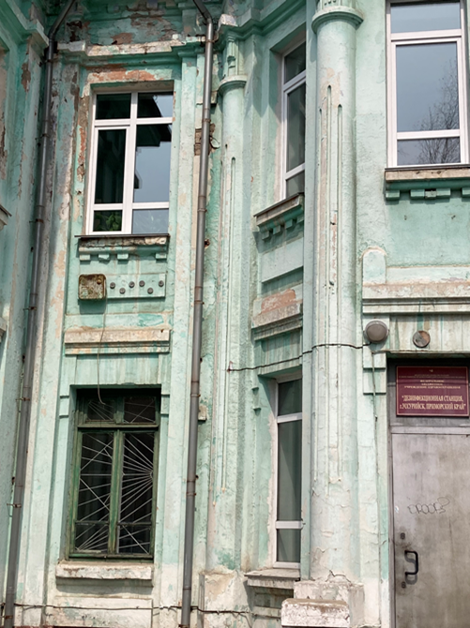 | 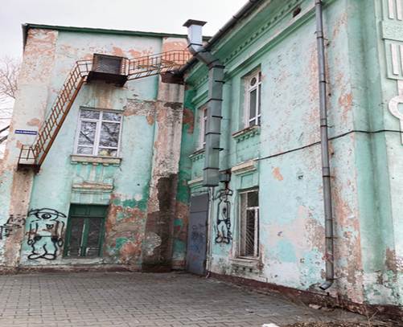
Фасад здания, Приморский край, г. Уссурийск, ул. Пушкина, 35

В КГБУЗ "Находкинская городская больница" не приняты меры по регистрации права оперативного управления на 3 объекта недвижимого имущества общей стоимостью 3,34 млн рублей; не зарегистрировано право постоянного пользования двумя земельными участками, на которых расположены здания больницы, на общую сумму 26,68 млн рублей.
На территории больницы находятся два объекта – здания бойлерной и котельной, которые длительное время не используются по назначению и разрушаются. Однако учреждение не обращалось за экспертным заключением о техническом состоянии зданий.
По результатам контрольных мероприятий руководителям учреждений внесены представления об устранении выявленных нарушений и недостатков.
Согласно полученной информации от учреждений, а также от министерства здравоохранения Приморского края, министерства имущественных и земельных отношений Приморского края, инспекции по охране объектов культурного наследия Приморского края, учреждениями приняты исчерпывающие меры по устранению выявленных нарушений и недостатков, представления сняты с контроля.
В ГБУЗ "Краевая клиническая психиатрическая больница" в результате проведения корректировки ошибок прошлых лет устранены нарушения бухгалтерского учета и приведена в соответствие финансовая отчетность.
В КГБУЗ "Дезинфекционная станция" проведено обследование состояния кровли и фасадов зданий и получено коммерческое предложение на разработку проектно-сметной документации аварийных зданий на сумму 0,70 млн рублей.
В КГБУЗ "Находкинская городская больница" зарегистрированы права пользования земельными участками и поставлены на баланс Учреждения. Проведена работа по оснащению ФАПов медицинским оборудованием. ФАП в с. Душкино, сгоревший в январе 2021 года, списан с учета Учреждения и списание согласовано с министерством имущественных и земельных отношений Приморского края.
Контрольное мероприятие "Проверка законности, результативности использования средств, выделенных на реализацию национального проекта "Демография" в рамках выполнения мероприятий регионального проекта "Старшее поколение" показало, что в Приморском крае сформирована система долговременного ухода за гражданами пожилого возраста и инвалидами.
В рамках реализации системы долговременного ухода в Приморском крае социальные услуги в форме на дому получили 427 человек, оказано 459889 социальных услуг.
Фактов нецелевого, неправомерного и неэффективного использования выделенных средств не установлено, приобретенное оборудование используется по назначению, своевременно введено в эксплуатацию, не используемого оборудования на момент проведения контрольного мероприятия не установлено.
Отмечены недостатки в части формального характера результата оценки эффективности использования субсидии министерством, в частности такого показателя, как "количество объектов учреждения, по которым выполнены необходимые мероприятия по капитальному ремонту".

3.2. Контроль расходов на образование, культуру, кинематографию, физическую культуру и спорт.
По данному направлению за 2022 год проведено 10 контрольных мероприятий, в том числе 7 встречных.
Информация о результатах контрольных мероприятий представлена в таблице.
 | (млн рублей)
Наименование показателя | Сумма
Объем проверенных средств | 341,82
Объем выявленных нарушений | 23,52
в том числе
при формировании и исполнении бюджетов  (1 группа Классификатора) | 0,73
нарушения ведения бухгалтерского учета, составления и представления бухгалтерской (финансовой) отчетности  (2 группа Классификатора) | 20,06
нарушения в сфере управления и распоряжения государственной (муниципальной) собственностью  (3 группа Классификатора) | 2,73
Неэффективное использование средств | 0,07

В результате контрольной деятельности по данному направлению сумма средств, восстановленных как в ходе проверок, так и возмещенных в последующем периоде, в краевой бюджет составила 23,40 млн рублей, в том числе восстановлено по итогам контрольных мероприятий за 2021 год – 3,17 млн рублей.
По результатам проведенных контрольных мероприятий Контрольно-счетной палатой внесено 4 представления, из них на период составления отчета снято с контроля 2 представления. Вместе с тем, решениями Коллегии по данному аудиторскому направлению снято с контроля 8 представлений по проверкам предыдущих периодов.
Кроме того, направлено 4 информационных письма: заместителю председателя Правительства Приморского края – министру культуры и архивного дела Приморского края, министру имущественных и земельных отношений Приморского края, начальнику Управления по работе с муниципальными учреждениями образования администрации города Владивостока, руководителю Государственной инспекции труда в Приморском крае.
Также в отчетном году по данному аудиторскому направлению по результатам составленных протоколов об административных правонарушениях по проведенному в 2021 году контрольному мероприятию "Аудит эффективности использования финансового обеспечения, включая аудит в сфере закупок товаров, услуг по обеспечению питанием воспитанников центров содействия семейному устройству детей-сирот и детей, оставшихся без попечения родителей, подведомственных министерству образования Приморского края, за 2019 – 2020 годы и истекший период 2021 года" привлечено к дисциплинарной ответственности 3 должностных и 2 юридических лица. Помимо того, материалы контрольного мероприятия по соответствующему запросу направлены в прокуратуру Приморского края.
В 2022 году Контрольно-счетной палатой совместно с Контрольно-счетной палатой Дальнегорского городского округа проведено контрольное мероприятие "Проверка целевого и эффективного использования бюджетных ассигнований на обеспечение государственных гарантий реализации прав на получение общедоступного бесплатного дошкольного образования в муниципальных дошкольных образовательных учреждениях Приморского края", за 2021 год и истекший период 2022 года". В результате установлено, что в проверяемом периоде субвенции, предоставленные министерством образования Приморского края органам местного самоуправления (2021 год – 6605,49 млн рублей, 9 месяцев 2022 года – 4357,53 млн рублей) в соответствии с действующим порядком направлены на:
оплату труда работников муниципальных дошкольных учреждений с учетом начислений на оплату труда – 10488,88 млн рублей (2021 год – 6321,84 млн рублей, 9 месяцев 2022 года – 4167,04 млн рублей), или 95,7 %, от общей суммы кассовых расходов;
учебные расходы – 465,96 млн рублей (2021 – 278,04 млн рублей, 9 месяцев 2022 года – 187,92 млн рублей), или 4,2 %;
повышение квалификации педагогических работников – 8,18 млн рублей (2021 год – 5,61 млн рублей, 9 месяцев 2022 года – 2,57 млн рублей), или 0,1 %. Следует отметить, что в 2021 году уполномоченными органами местного самоуправления трех городских округов (Арсеньевский, Дальнегорский, Партизанский) и восьми муниципальных районов и округов Приморского края (Дальнереченский, Кировский, Лазовский, Михайловский, Октябрьский, Ольгинский, Спасский, Яковлевский) не производились расходы на повышение квалификации педагогических работников.
Проверкой установлено, что по состоянию на 01.10.2022 в 24 муниципальных образованиях Приморского края уровень средней зарплаты педагогического персонала не достиг прогнозного значения заработной платы педагогических работников на 2022 год (49,13 тыс. рублей) и составляет от 37,32 тыс. рублей (Кировский муниципальный район) до 49,09 тыс. рублей (Надеждинский муниципальный район).
В целях достижения показателя средней заработной платы министерству образования Приморского края рекомендовано рассмотреть вопрос об увеличении окладов педагогическим работникам до уровня стандартного по Приморскому краю оклада педагогического работника, утверждаемого ежегодно Правительством Приморского края.
В 33 дошкольных учреждениях из 124, функционирующих во Владивостокском городском округе на 01.10.2022, исполнение обязанностей заведующего дошкольным учреждением возложено на работников разных категорий сроком от 1 года 2 месяцев (МБДОУ "Детский сад № 127 г. Владивостока") до 6 лет 9 месяцев (МБДОУ "Детский сад № 179 г. Владивостока"), что не способствует совершенствованию кадровой политики и внедрению механизмов эффективного контракта с руководителями образовательных организаций дошкольного образования.
При проверке расходов на оплату труда в отдельных муниципальных дошкольных учреждениях города Владивостока и Дальнегорского городского округа установлены нарушения Трудового кодекса Российской Федерации, локальных нормативных правовых актов, регулирующих порядок распределения премиальных и стимулирующих выплат.
Материалы контрольного мероприятия в части нарушений по оплате труда, выявленные контрольно-счетными органами, направлены в Государственную инспекцию труда в Приморском крае.

3.3. Контроль расходов за объектами строительства и капитального ремонта (обеспечением доступным жильем и качественными услугами жилищно-коммунального хозяйства, транспортного комплекса).
По данному направлению за 2022 год проведено 6 контрольных мероприятий, включая 1 встречное и 1 совместное с контрольно-счетными органами муниципальных образований Приморского края.
 | (млн рублей)
Наименование показателя | Сумма
Объем проверенных средств | 15710,89
Объем выявленных нарушений | 108,92
из них:
нарушения при осуществлении государственных (муниципальных) закупок отдельными видами юридических лиц  (4 группа Классификатора) | 108,92
Неэффективное использование средств | 0,46

По итогам проведенных контрольных мероприятий внесено семь представлений. На период составления отчета 4 представления остаются на контроле Контрольно-счетной палаты.
По одному контрольному мероприятию материалы направлены в прокуратуру Приморского края. Кроме того, направлено 12 информационных писем: по одному письму заместителю председателя Правительства Приморского края, министру физической культуры и спорта Приморского края, министру государственного финансового контроля Приморского края и главам администраций 9 муниципальных образований Приморского края.
В результате контрольной деятельности по данному направлению в краевой бюджет возмещено 1,94 млн рублей, а также устранены нарушения на сумму 6,12 млн рублей.
В 2022 году проведено контрольное мероприятие "Проверка целевого и эффективного использования средств краевого бюджета на реализацию мероприятия "Ремонт автомобильных дорог регионального или межмуниципального значения на территории Приморского края" (далее – Мероприятие) в рамках государственной программы Приморского края "Развитие транспортного комплекса Приморского края" на 2020 – 2027 годы" в министерстве транспорта и дорожного хозяйства Приморского края за период 2021 год – истекший период 2022 года.
Кассовое исполнение бюджетных ассигнований на реализацию Мероприятия в 2021 году составило 1027,10 млн рублей, или 82,6 % от утвержденных бюджетных ассигнований (1244,10 млн рублей), отремонтировано 38,2 км автомобильных дорог общего пользования регионального или межмуниципального значения.

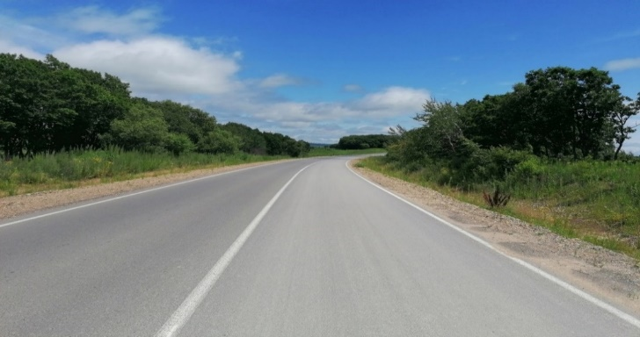 | 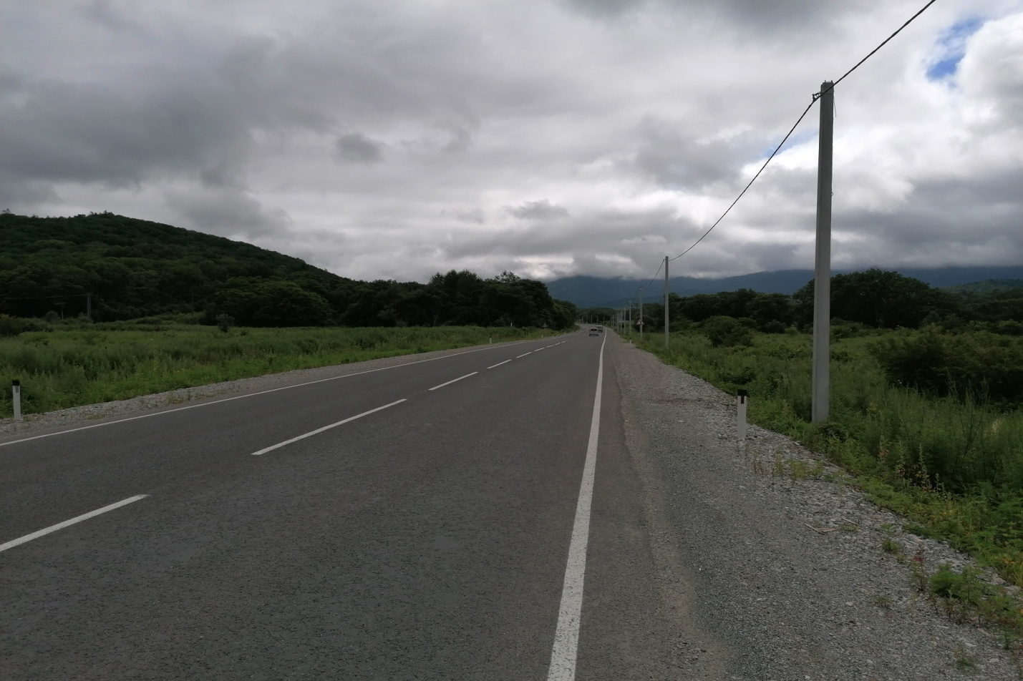
Автомобильная дорога Доброполье – Николо-Львовское |  | Автомобильная дорога Шкотово – Партизанск

Объем бюджетных ассигнований на реализацию мероприятия в 2022 году увеличен в 2,5 раза по сравнению с 2021 годом и составил 2 562,85 млн рублей. За 1 полугодие 2022 года расходы составили 493,12 млн рублей, или 19,2 %, от утвержденных бюджетных назначений.

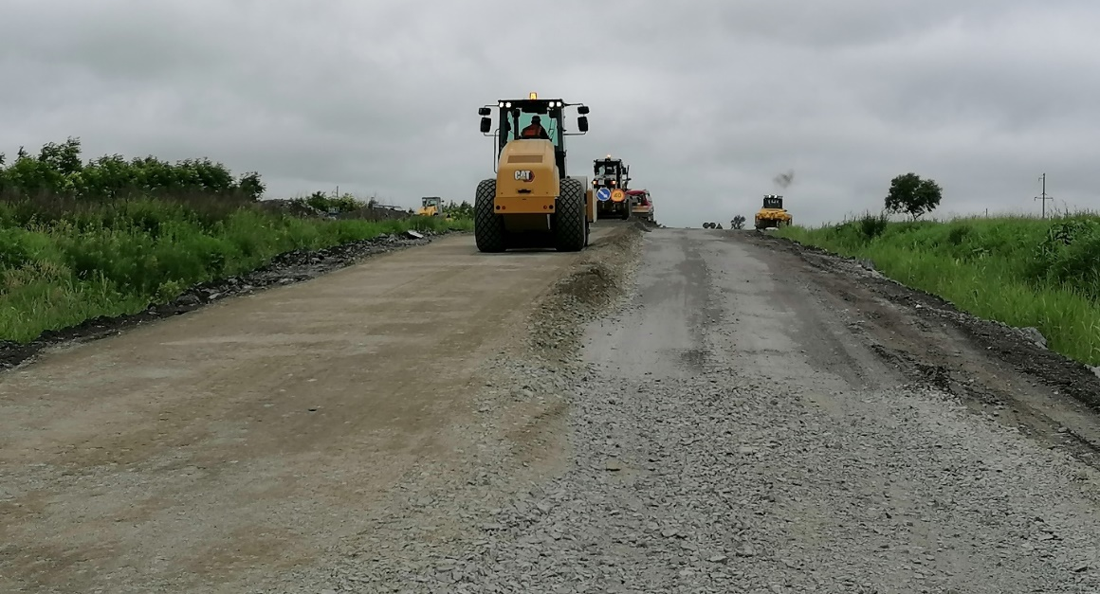
Автомобильная дорога Михайловка – Турий Рог

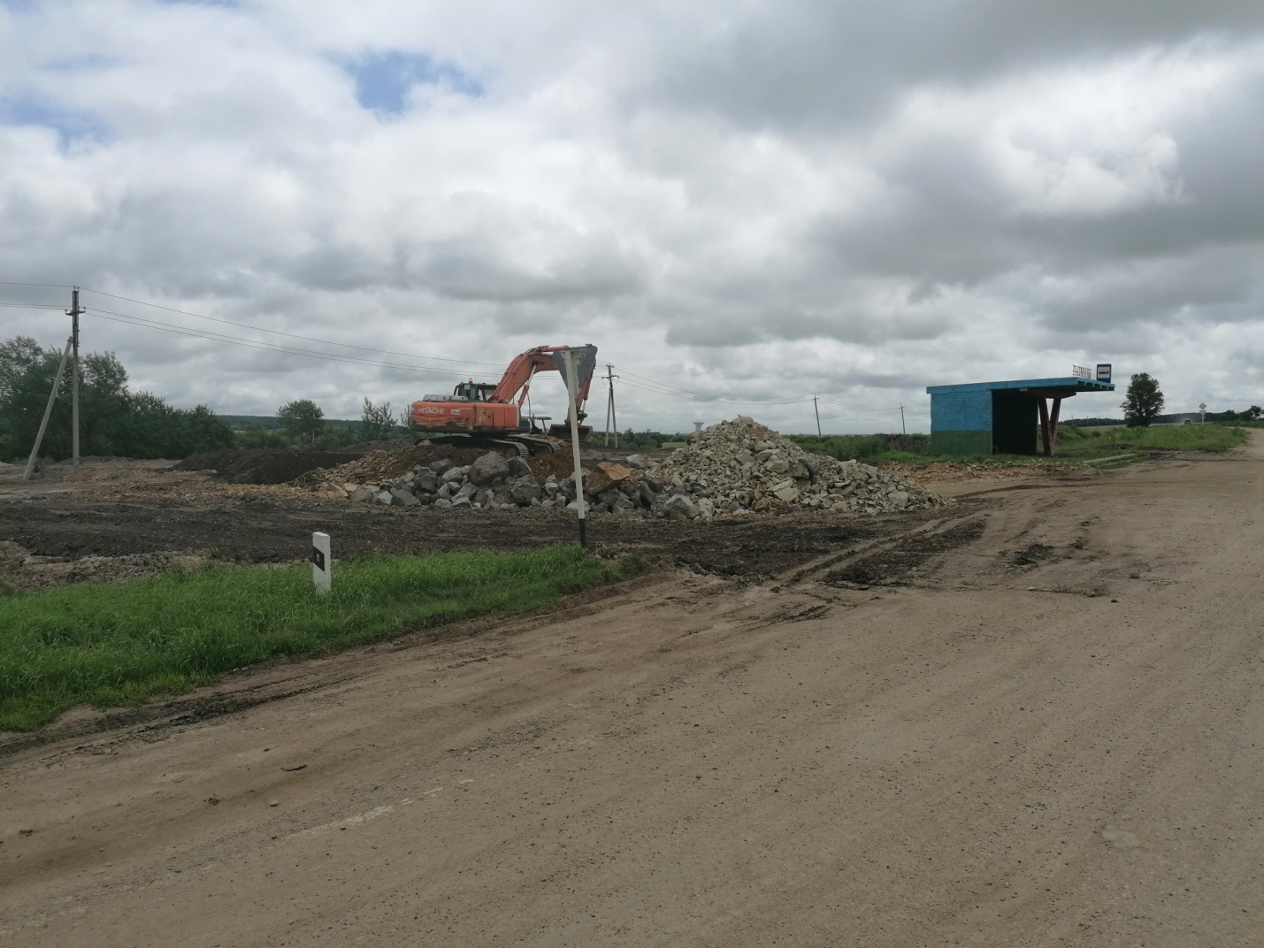
Автомобильная дорога Подъезд к с. Покровка от Галенки – Новогеоргиевка

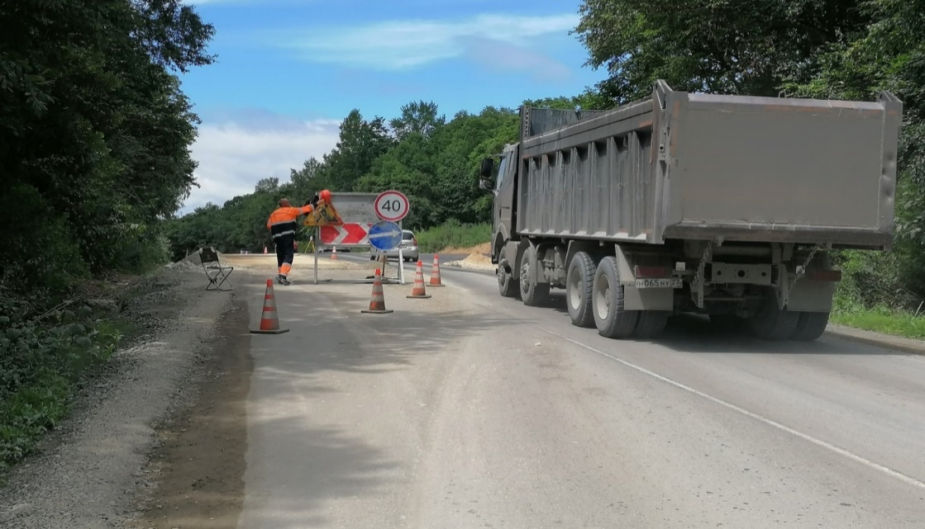
Автомобильная дорога Душкино – Ливадия – Анна

Контрольным мероприятием установлено, что министерством транспорта и дорожного хозяйства Приморского края не осуществлялся должный контроль за исполнением подрядными организациями, осуществляющими работы по ремонту автомобильных дорог регионального или межмуниципального значения на территории Приморского края, условий государственных контрактов, в результате чего подрядными организациями:
неоднократно нарушались сроки выполнения работ. При этом министерством не направлены требования об уплате неустойки за нарушение подрядными организациями сроков выполнения работ по государственным контрактам расчетно на сумму 3,50 млн рублей;
не перечислены в доход краевого бюджета средства от реализации материалов, полученных в результате разборки временных и существующих элементов и конструкций дорог, в сумме 1,92 млн рублей.
Кроме того, министерством приняты и оплачены фактически не выполненные ООО "Восточная строительная компания № 1" работы по капитальному ремонту подпорных стен на общую сумму 0,19 млн рублей; не проведена работа по составлению актов, фиксирующих дефекты выполненных работ, обнаруженных в период срока гарантийной эксплуатации объекта, а также порядка и сроков их устранения; произведена приемка и оплата работ по устройству объезда у разрушенного моста через р. Казачка км 3+164 автомобильной дороги Борисовка – Кугуки – Линевичи – Утесное в Уссурийском городском округе без испытаний мостового сооружения.
По результатам контрольного мероприятия Контрольно-счетной палатой внесено представление министру транспорта и дорожного хозяйства Приморского края. В рамках исполнения представления министерством проведена работа с подрядными организациями, в результате которой подрядными организациями перечислены в доход краевого бюджета денежные средства, полученные от реализации материалов, полученных от разборки временных и существующих сооружений, в сумме 1,75 млн рублей, произведен возврат стоимости фактически не выполненных работ в сумме 0,19 млн рублей, устранены дефекты, отмеченные в период эксплуатации объекта. Министерством направлены требования об уплате штрафных санкций подрядным организациям на сумму 3,30 млн рублей.
Совместно с Контрольно-счетной палатой Уссурийского городского округа и Ревизионной комиссией Партизанского муниципального района проведено контрольное мероприятие "Проверка использования бюджетных средств, направленных на обеспечение мероприятий по переселению граждан из аварийного жилищного фонда" за 2021 год и истекший период 2022 года.
Переселение граждан из многоквартирных домов, признанных аварийными по состоянию на 01.01.2017, осуществляется в рамках региональной адресной программы "Переселение граждан из аварийного жилищного фонда в Приморском крае" на 2019 – 2023 годы (далее – региональная программа).
Региональная программа реализуется в рамках федерального проекта "Обеспечение устойчивого сокращения непригодного для проживания жилищного фонда" национального проекта "Жилье и городская среда", входящего в состав государственной программы Приморского края "Обеспечение доступным жильем и качественными услугами жилищно-коммунального хозяйства населения Приморского края" на 2020 – 2027 годы.
Региональной программой на период 2019 – 2023 годы предусмотрено расселение 395 многоквартирных домов, 101251,08 кв. м, 5757 человек.
Значения показателей, характеризующих результат реализации региональной программы, ниже значений показателей, установленных федеральным проектом: по показателю "количество квадратных метров расселенного аварийного жилищного фонда" на 3,06 тыс. кв. м (федеральный проект – 104,31 кв. м, региональная программа – 101,25 кв. м), по показателю "количество граждан, расселенных из аварийного жилищного фонда" на 0,05 тыс. человек (федеральный проект – 5,81 тыс. человек, региональная программа – 5,76 тыс. человек). Данный факт свидетельствует о наличии риска недостижения цели национального проекта "Жилье и городская среда" – "Обеспечение устойчивого сокращения непригодного для проживания жилищного фонда".
Общий объем финансирования региональной программы составляет 8482,01 млн рублей, в том числе:
средства государственной корпорации – Фонда содействия реформированию жилищно-коммунального хозяйства (далее – Фонд) – 5842,25 млн рублей;
средства краевого бюджета – 2289,13 млн рублей;
средств бюджетов муниципальных образований Приморского края – 350,63 млн рублей.

Более половины средств, предусмотренных на реализацию мероприятий по переселению граждан из аварийного жилья (5862,47 млн рублей, или 69,12 %), приходится на четвертый этап Региональной программы (с 01.01.2022 по 31.12.2023), соответственно расселить необходимо около 50 % помещений (расселено 1244 из 2620 помещений, 50,13 тыс. кв. м жилья из 101,25 тыс. кв. м) и 3,08 тыс. человек (расселено 2,68 тыс. человек из 5,76 тыс. человек).
Контрольным мероприятием установлено, что муниципальными образованиями не принимаются меры, препятствующие несанкционированному доступу людей в здания, признанные аварийными, что создает определенную опасность для населения и окружающей среды.

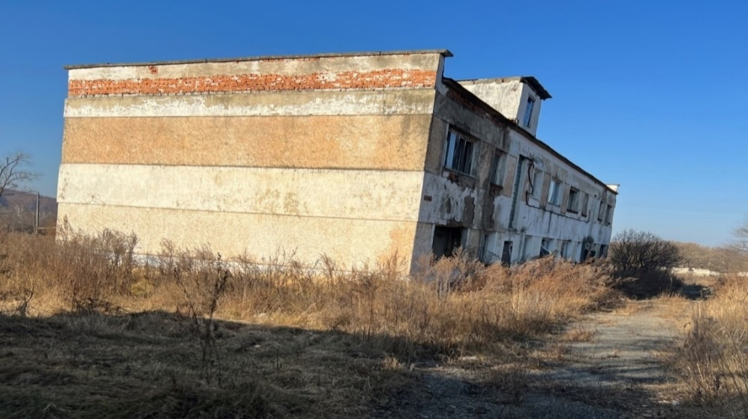
Многоквартирный жилой дом: г. Большой Камень, с. Петровка, ДОС № 4

В полном объеме достигли запланированных результатов десять муниципальных образований – Дальнегорский, Дальнереченский, Находкинский городские округа, городские округа Спасск-Дальний, Большой Камень, Кавалеровское, Сибирцевское городские поселения, Пожарский, Яковлевский муниципальные районы, Хорольский муниципальный округ. Наиболее низкие результаты показали Уссурийский, Владивостокский, Артемовский городские округа, Хасанский муниципальный район.
Отмечено, что расселение аварийных домов во вновь построенные многоквартирные дома производится муниципальными образованиями с учетом создания комфортного внутридворового пространства, обеспеченного элементами благоустройства (детские площадки), стояночными местами, озеленением.
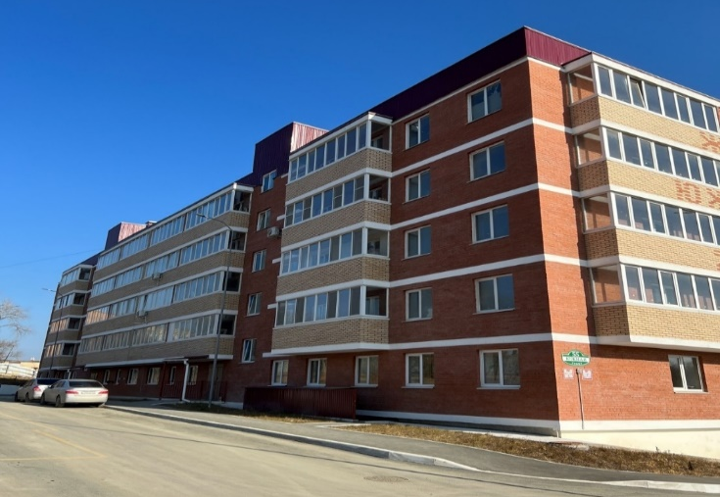 Многоквартирный жилой дом в г. Большой Камень, ул. Южная, д. 55 | 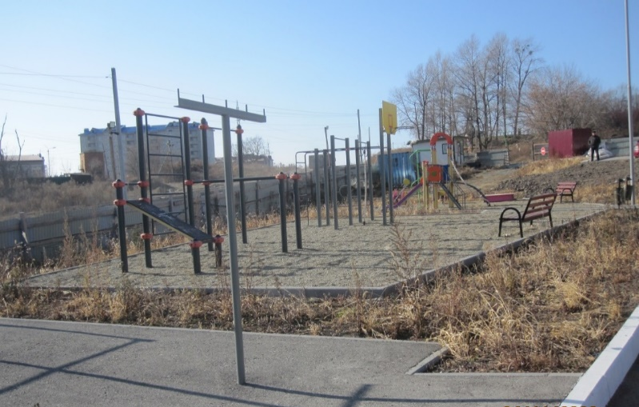 Спортивная и детская площадки у многоквартирного жилого дома в г. Большой Камень, ул. Южная, д. 55

Контрольным мероприятием "Проверка целевого и эффективного использования средств субсидии бюджетам муниципальных образований Приморского края на проектирование и (или) строительство, реконструкцию (модернизацию), капитальный ремонт объектов водопроводно-канализационного хозяйства в рамках подпрограммы "Создание условий для обеспечения качественными услугами жилищно-коммунального хозяйства Приморского края" государственной программы Приморского края "Обеспечение доступным жильем и качественными услугами жилищно-коммунального хозяйства населения Приморского края" за 2020-2021 годы и истекший период 2022 года установлено, что за счет средств субсидии из краевого бюджета муниципальными образованиями Приморского края проведены мероприятия по строительству, реконструкции, капитальному ремонту объектов водоснабжения и водоотведения.
Большая значимая работа проведена в муниципальных образованиях Приморского края, таких как Михайловский, Шкотовский (с. Новонежино) завершено строительство двух объектов водно-канализационного хозяйства; в Большом Камне завершено строительство сетей ливневой канализации протяженностью 1,411 км, а также переключен городской коллектор к новому строящемуся; в Яковлевском районе (с. Яковлевка) реконструированы станции очистки сточных вод производительностью 120 м³/сутки и 500 м³/сутки; в Анучинском – произведен капитальный ремонт 1,443 км сетей водоснабжения; в Пограничном – произведен капитальный ремонт системы централизованного холодного водоснабжения (5,119 км) и капитальный ремонт наружных сетей водопровода (1,996 км).
Вместе с тем часть средств израсходована на разработку проектно-сметной документации (ПСД), тогда как строительство объектов не начато, ПСД на сегодняшний день не востребованы (Партизанский городской округ, Надеждинский муниципальный район). В городском округе Большой Камень проектная документация с положительным заключением на реконструкцию водоводов (с учетом замены запорной арматуры) не получена, что повлекло за собой нарушение сроков строительства.
Контрольным мероприятием установлено, что планируемые работы по ряду объектов на момент проведения проверки не завершены в срок. Так, объект "Капитальный ремонт системы централизованного водоснабжения с. Анисимовка Шкотовского района" на сумму 36,96 млн рублей планировался к выполнению 15.11.2022.
В момент проведения осмотра (21.11.2022) на водо-насосной станции (ВНС) проводились гидравлические испытания по запуску оборудования. Давление в системе водоснабжения отсутствовало. При перекрытии задвижки давление в системе водоснабжения поселка возрастало. ВНС не работала. Капитальный ремонт ВНС производился по месту нахождения старой станции в здании, имеющем следы физического износа (трещины в стенах, покосившаяся крыша и прочее). Старое оборудование в момент проверки не демонтировано. Территория огорожена, планировка территории не завершена. Работы оплачены в сумме 21,98 млн рублей.
Капитальный ремонт системы централизованного холодного водоснабжения в пгт Пограничном администрацией Пограничного муниципального округа проводился на пяти участках. Работы выполнены на общую сумму 28,86 млн рублей. Оплата произведена в полном объеме, в том числе 27,99 млн рублей – краевой бюджет, 0,87 млн рублей – средства местного бюджета.
Натурным осмотром установлено, что на всех участках производства работ благоустройство отсутствует. Кроме того, на участке по ул. Орлова –Школьная – Таможенная асфальтовое покрытие в местах прокладки труб нарушено.
В Уссурийском городском округе с большим отставанием проводились работы по строительству сетей водоснабжения и водоотведения для обеспечения с. Воздвиженка, которые начаты в 2021 году и не окончены в 2022.
Всего по состоянию на 06.12.2022 на проектирование и строительство объектов водопроводно-канализационного хозяйства с. Воздвиженка г. Уссурийска использовано средств в сумме 401,40 млн рублей, в том числе средств краевого бюджета 398,19 млн рублей, бюджета муниципального образования – 3,21 млн рублей.
Контрольным мероприятием установлено, что фактически работы на объектах с. Воздвиженка г. Уссурийска, как водоснабжения, так и водоотведения, проводятся с нарушением сроков, ведутся судебные разбирательства.

3.4. Контроль расходов на сельское хозяйство, рыбохозяйственный комплекс, лесное хозяйство, охрану окружающей среды, газоснабжение и энергетику.
По данному направлению за 2022 год проведено 7 контрольных мероприятий, в том числе 4 встречные проверки.
 | (млн рублей)
Наименование показателя | Сумма
Объем проверенных средств | 1197,56
Объем финансовых нарушений | 0,30
из них:
при формировании и исполнении бюджетов  (1 группа Классификатора) | 0,30
Неэффективное использование средств | 1,00

По итогам проведенных контрольных мероприятий Контрольно-счетной палатой внесено 4 представления, 1 из которых находится на контроле.
В ходе проведения контрольного мероприятия "Проверка целевого и эффективного использования средств субсидий, предоставленных некоммерческим организациям на создание приютов для животных в целях осуществления деятельности по содержанию животных, в том числе животных без владельцев, а также средств субвенций, предоставленных на организацию мероприятий при осуществлении деятельности по обращению с животными без владельцев в рамках непрограммных и программных мероприятий" за 2020 – 2021 годы и истекший период 2022 года" установлено следующее.
В результате низкого кассового исполнения бюджетных назначений за 2020 – 2021 годы и 5 месяцев 2022 года не использованы средства краевого бюджета в объеме 256,99 млн рублей, в том числе за 5 месяцев 2022 года в размере 104,39 млн рублей.
За 2020 – 2021 годы субвенции, предоставленные бюджетам муниципальных образований Приморского края на осуществление отдельных государственных полномочий Приморского края по организации мероприятий при осуществлении деятельности по обращению с животными без владельцев исполнены на 15,3 %, за 5 месяцев 2022 года – на 8,4 %.
Бюджетные назначения по субсидиям, предоставленные некоммерческим организациям на создание приютов для животных в целях осуществления деятельности по содержанию животных, в том числе животных без владельцев, за 2020 – 2021 годы исполнены на 49,3 %, за 5 месяцев 2022 года на 7,7 %.
Норматив отлова животных без владельцев на территории Приморского края не выполняется. Из 34 муниципальных образований Приморского края в 2020 году в отлове животных без владельцев приняли участие только 2, в 2021 году – 13, за 5 месяцев 2022 года – 15 муниципальных образований.
В 2020 году норматив отлова животных без владельцев выполнен на 9 %, за 2021 год – на 25,8 %, за 5 месяцев 2022 года – на 9,2 %.
Из общего количества 2014 отловленных животных без владельцев в 2020 – 2021 годах и 5 месяцев 2022 года вакцинировано от бешенства, стерилизовано и кастрировано 1628 животных без владельцев, или 80,8 %.
Не подтверждена документально вакцинация против бешенства, стерилизация и кастрация животных без владельцев в количестве 380 животных без владельцев, в том числе на 274 животных, оставленных в приюте ОО ПК "Помощь бездомным животным "Открой свое сердце" на территории Уссурийского ГО.
Отловленные, вакцинированные от бешенства и в дальнейшем отпущенные в прежние места обитания безнадзорные животные не могут быть подвергнуты повторной вакцинации от бешенства в необходимые сроки, указанные в абзаце 8 пункта 15 Инструкции по ветеринарному применению, согласованной заместителем руководителя Россельхознадзора 24.01.2019, что ставит под сомнение эффективность использования средств субвенции на данные цели.
В нарушение пункта 5.1 Порядка предоставления в 2020 году субсидий из краевого бюджета социально ориентированным некоммерческим организациям на создание приютов для животных в целях осуществления деятельности по содержанию животных, в том числе животных без владельцев, утвержденного постановлением Правительства Приморского края от 31.03.2020 № 270-пп (далее – Порядок от 31.03.2020 № 270-пп), в Соглашениях, заключенных с ОО ЭЦКП "Гарнизон", Приморской краевой общественной организацией "Кинологический и фелинологический клуб "Аристократ", Общественной организацией Приморского края "Помощь бездомным животным "Открой свое сердце", не установлена форма отчета о целевом использовании субсидии.
На территории приюта ОО ПК "Помощь бездомным животным "Открой свое сердце" содержится более 700 собак, что не соответствует предельному количеству животных (не более 500 особей).
В нарушение пункта 1.6. Порядка от 31.03.2020 № 270-пп, при отсутствии в Уставе в качестве основного вида деятельности – деятельности по созданию приютов для животных в целях осуществления деятельности по содержанию животных, в том числе животных без владельцев, признана победителем конкурсного отбора ОО ЭЦКП "Гарнизон".
На территории ОО ЭЦКП "Гарнизон" установлено незавершенное создание приюта, где содержались животные без владельцев, что противоречит пункту 5 статьи 18 Федерального закона от 27.12.2018 № 498-ФЗ.
В нарушение пункта 11 Порядка расходования субвенций, выделенных из краевого бюджета бюджетам муниципальных образований Приморского края на осуществление отдельных государственных полномочий Приморского края по организации мероприятий при осуществлении деятельности по обращению с животными без владельцев, утвержденного постановлением Правительства Приморского края от 20.04.2021 № 252-пп, Инспекцией не обеспечен контроль за соблюдением условий, целей и порядка, установленных при предоставлении субвенции ОО ЭЦКП "Гарнизон", а именно:
за 2021 год Инспекцией предоставлена администрации городского округа Большой Камень субвенция за содержание в приюте 63 животных без владельцев в течение 20 дней, вместе с тем содержание в приюте животных без владельцев по данным журнала учета было менее 20 дней;
не соблюдены требования пункта 5.1 Порядка осуществления деятельности по обращению с животными без владельцев в Приморском крае, утвержденного постановлением Правительства Приморского края от 30.01.2020 № 62-пп, не подтверждена документально вакцинация, стерилизация 40 животных без владельцев.
Материалы проверки по запросу направлены межмуниципальному отделу МВД Российской Федерации "Большекаменский".

3.5. Контроль за формированием и использованием доходов краевого бюджета, управлением и распоряжением объектами краевой собственности, за состоянием государственного внутреннего долга Приморского края, средствами краевого бюджета, предоставленными краевым государственным унитарным предприятиям.
По данному направлению за 2022 год проведено 2 контрольных мероприятия.
 | (млн рублей)
Наименование показателя | Сумма
Объем проверенных средств | 8040,00
Объем выявленных нарушений | 447,47
из них:
при формировании и исполнении бюджетов  (1 группа Классификатора) | 1,43
нарушения ведения бухгалтерского учета, составления и представления бухгалтерской (финансовой) отчетности  (2 группа Классификатора) | 31,04
нарушения в сфере управления и распоряжения государственной (муниципальной) собственностью  (3 группа Классификатора) | 413,75
нецелевое использование бюджетных средств  (8 группа Классификатора) | 1,25

По данному направлению в ходе контрольных мероприятий устранено нарушений на общую сумму 96,23 млн рублей, в том числе в краевой бюджет: возмещено – 1,25 млн рублей, восстановлено – 94,98 млн рублей.
По итогам контрольных мероприятий внесено 4 представления, 1 из которых находится на контроле.
В 2022 году в ходе контрольных мероприятий, проведенных в краевых государственных унитарных предприятиях "Примтеплоэнерго" и "Приморский водоканал", установлено, что основные показатели экономической эффективности деятельности предприятий не выполняются, по результатам работы за 2022 год допущены убытки.
Согласно уставу КГУПы обязаны выполнять Программы деятельности предприятия, а также показатели экономической эффективности, утвержденные отраслевым органом – министерством жилищно-коммунального хозяйства Приморского края – в соответствии с Федеральным законом от 14.11.2002 № 161-ФЗ "О государственных и муниципальных унитарных предприятиях" и постановлением администрации Приморского края от 05.11.2003 № 356 "О мерах по повышению эффективности использования краевого имущества, закрепленного в хозяйственном ведении краевых государственных унитарных предприятий".
Показатели экономической эффективности деятельности подведомственных краевых государственных унитарных предприятий, действующие ряд лет, не отвечают критериям работы предприятий, так как при утверждении министерством показателей Программы не учтены изменения бухгалтерской (финансовой) отчетности.
Наряду с этим Программы деятельности предприятий не содержат сведения о планируемом размере части прибыли, остающейся после уплаты налогов и иных обязательных платежей, подлежащей перечислению в краевой бюджет.
Имеется ряд других нарушений, кроме указанного, к примеру, по результатам контрольного мероприятия "Проверка отдельных вопросов финансово-хозяйственной деятельности краевого государственного унитарного предприятия "Приморский водоканал" за 2020, 2021 и истекший период 2022 года" отмечен ненадлежащий контроль со стороны министерства жилищно-коммунального хозяйства Приморского края за деятельностью подведомственного ему предприятия, о чем свидетельствуют многочисленные факты возврата и низкого процента использования субсидий на строительство объектов инженерной инфраструктуры ТОР "Надеждинская" и ТОР "Михайловский". Как итог, введены в эксплуатацию два объекта основных средств по ТОР "Надеждинская" на общую сумму 351,24 млн рублей, или 30,0 % от суммы вложений в ТОРы – магистральный водовод и магистральная канализация. По ТОР "Михайловский" объекты в эксплуатацию не вводились.
При этом в нарушение пункта 1.5. Порядка № 200-па имущество в количестве 2 объектов на сумму 351,24 млн рублей министерством как собственником имущества не внесено в уставный фонд КГУП "Приморский водоканал".
Кроме того, предприятию на увеличение уставного фонда выделено субсидий в размере 226,72 млн рублей. За счет средств субсидии предприятием произведена оплата административного штрафа в сумме 1250,0 тыс. рублей, что является нецелевым использованием средств субсидии, которые возвращены в краевой бюджет.

3.6. Контроль расходов краевого бюджета на общегосударственные вопросы, национальную оборону, национальную безопасность и правоохранительную деятельность, средства массовой информации, на реализацию мероприятий в области международного сотрудничества и развитие туризма, экономическое развитие и инновационную экономику.
По данному направлению за 2022 год проведено 4 контрольных мероприятия.
 | (млн рублей)
Наименование показателя | Сумма
Объем проверенных средств | 3958,06
Объем выявленных нарушений | 11,39
из них:
при формировании и исполнении бюджетов  (1 группа Классификатора) | 6,05
нарушения ведения бухгалтерского учета, составления и представления бухгалтерской (финансовой) отчетности  (2 группа Классификатора) | 5,34

На момент составления Отчета из 9 представлений, внесенных по итогам контрольных мероприятий, 1 находится на контроле. В органы исполнительной власти Приморского края направлено 1 информационное письмо.
Сумма устраненных в ходе контрольных мероприятий нарушений составила 7,96 млн рублей, в том числе восстановлено в краевой бюджет 6,73 млн рублей и возмещено в краевой бюджет 1,23 млн рублей.
В отчетном году проведено контрольное мероприятие "Проверка целевого и эффективного расходования бюджетных средств, направленных из краевого бюджета на реализацию мероприятий по развитию туризма на территории Приморского края" в агентстве по туризму Приморского края, агентстве международного сотрудничества Приморского края, автономной некоммерческой организации "Туристско-информационный центр Приморского края".
Туристская деятельность признается государством одной из приоритетных отраслей экономики Российской Федерации и в соответствии со статьей 3 Федерального закона от 24.11.1996 № 132-ФЗ "Об основах туристской деятельности в Российской Федерации" закреплено, что государство содействует туристской деятельности и создает благоприятные условия для ее развития.
Как установлено в ходе контрольного мероприятия на сегодняшний день отсутствует полная и достоверная информация о состоянии туристской отрасли региона, являющаяся основой для оценки уровня достижения целевых показателей государственной программы и прогноза развития отрасли в связи с ежегодным переносом сроков реализации мероприятия "Осуществление мониторинга сферы туризма и гостеприимства на территории Приморского края".
В проверяемом периоде установлено нарушение Порядка принятия решений о разработке государственных программ Приморского края, формирования, реализации и проведения оценки эффективности реализации государственных программ Приморского края, выразившееся в несвоевременном внесении изменений (агентство международного сотрудничества Приморского края), включении показателей, не имеющих количественно выраженной характеристики (агентство по туризму Приморского края).
Значительное количество нарушений установлено в ходе контрольного мероприятия в результате деятельности, осуществленной агентством по туризму Приморского края.
Так, агентством по туризму Приморского края не исполняется пункт 10 части 1 статьи 158 Бюджетного кодекса Российской Федерации, согласно которому главный распорядитель бюджетных средств обеспечивает соблюдение получателями межбюджетных субсидий, субвенций и иных межбюджетных трансфертов, имеющих целевое назначение, а также иных субсидий и бюджетных инвестиций, определенных указанным кодексом, условий, целей и порядка, установленных при их предоставлении, поскольку в ходе проверки установлены нарушения, допущенные муниципальными образованиями и некоммерческими организациями в связи с несоблюдением указанными сторонами порядков и соглашений, заключенных с агентством по туризму Приморского края.
Нарушения по Порядку предоставления и расходования субсидий бюджетам муниципальных образований края на благоустройство территорий, прилегающих к местам туристского показа, предусмотренным приложением № 12 к государственной программе "Развитие туризма в Приморском крае", установлены как на стадии направления документов муниципальными образованиями на участие в отборе, формировании агентством по туризму Приморского края рабочей группы по рассмотрению заявок и документов от муниципальных образований, рассмотрении поступивших документов указанной рабочей группой, так и в ходе исполнения соглашений, заключенных агентством с муниципальными образованиями по итогам заседаний рабочей группы.
Контрольно-счетной палатой отмечено несоблюдение муниципальными образованиями сроков по проведению и завершению мероприятий, связанных с благоустройством территорий, прилегающих к местам туристского показа.

3.7. Контроль за законностью и эффективностью использования межбюджетных трансфертов, предоставленных из краевого бюджета бюджетам муниципальных образований Приморского края, а также проверки бюджетов муниципальных образований Приморского края.
За 2022 год в целях осуществления указанных полномочий Контрольно-счетной палатой проведено 2 контрольных мероприятия. Информация о результатах представлена в таблице.
 | (млн рублей)
Наименование показателя | Сумма
Объем проверенных средств | 6629,17
Объем выявленных нарушений всего, | 50,63
из них:
нарушения ведения бухгалтерского учета, составления и представления бухгалтерской (финансовой) отчетности  (2 группа Классификатора) | 24,39
нарушения в сфере управления и распоряжения государственной (муниципальной) собственностью  (3 группа Классификатора) | 26,24

Отчеты о контрольных мероприятиях направлены в Законодательное Собрание Приморского края, Губернатору Приморского края, Думу ЗАТО Фокино.
По результатам проверок внесено 6 представлений, 5 из которых исполнены на конец года, 1 – на контроле.
В 2022 году сумма устраненных нарушений в администрации городского округа ЗАТО Фокино Приморского края составила 28,14 млн рублей (восстановлено в местный бюджет). На контроле аудиторов остается устранение нарушений на сумму 22,49 млн рублей (пункт 8 Федерального стандарта бухгалтерского учета для организаций государственного сектора "Основные средства", утвержденного приказом Минфина России от 31.12.2016 № 257н).
За отчетный период в соответствии с пунктом 4 статьи 136 Бюджетного кодекса Российской Федерации Контрольно-счетной палатой проведено совместное с Контрольно-счетной палатой городского округа ЗАТО Фокино контрольное мероприятие "Проверка законности, результативности (эффективности и экономности) использования межбюджетных трансфертов и средств бюджета городского округа ЗАТО Фокино Приморского края", в результате которого выявлено следующее.
Основным источником доходов городского округа являются межбюджетные трансферты, которые исполнены на уровне 98,8 % от плана.
В 2021 году по налоговым доходам исполнение бюджета составило 103,5 %, за 6 месяцев 2022 года исполнено 47,5 % от плана. По неналоговым доходам исполнение составило 110,6 %, за 6 месяцев 2022 года 72,6 % от уточненного плана.
Из поступивших неналоговых доходов в 2021 году (62,81 млн рублей) 48,79 млн рублей поступило на лицевой счет администрации городского округа, 14,02 млн рублей – на расчетный счет Отдела судебных приставов по городу Фокино Управления Федеральной службы судебных приставов по Приморскому краю (далее – ОСП по г. Фокино) по исполнительным документам в порядке погашения просроченной кредиторской задолженности за топливо подведомственных муниципальных предприятий, учредителями которых являлась администрация городского округа.
Для погашения задолженности администрации городского округа по исполнительным документам ОСП по г. Фокино в размере 36,02 млн рублей потребуются не менее трех лет, что повлечет за собой дополнительные расходы по уплате процентов.
Выполнение доходов по арендным платежам за земельные участки за 2021 год составило 113,8 %, за 6 месяцев 2022 года – 93,4 %. Арендная плата от арендаторов земельных участков поступает несвоевременно. По состоянию на 01.01.2022 просроченная дебиторская задолженность составила 30,11 млн рублей. Основными должниками по арендным платежам являются юридические лица, расторжение договоров с которыми невозможно ввиду наличия зарегистрированных объектов недвижимости арендаторов на арендованных земельных участках.
Доходы от сдачи в аренду имущества, находящегося в муниципальной собственности городского округа, в 2021 году составили 19,48 млн рублей, за 6 месяцев 2022 года – 9,65 млн рублей. Просроченная дебиторская задолженность по расчетам с плательщиками доходов от собственности составляет 7,22 млн рублей. В целях сокращения задолженности по платежам за наем жилых помещений взыскано по исполнительным листам 4,91 млн рублей.
Наличие возрастающей просроченной дебиторской задолженности по арендным платежам за имущество и землю свидетельствует о недостаточно эффективной работе администрации городского округа в части взыскания арендных платежей как текущих, так и просроченных.
Прогнозный план (программа) приватизации муниципального имущества на 2021 год утвержден решением Думы городского округа ЗАТО Фокино несвоевременно и не содержит прогноз объемов поступлений в бюджет городского округа. В Прогнозный план включены 33 объекта муниципального имущества, на которые наложен арест, что указывает на нецелесообразность их включения в план приватизации до полного погашения администрацией городского округа кредиторской задолженности.
В нарушение Федерального закона от 06.12.2011 № 402-ФЗ "О бухгалтерском учете" управлением муниципальной собственности городского округа ЗАТО Фокино допущено несвоевременное отражение в учете недостач (излишек), выявленных в результате инвентаризации, по имуществу казны на сумму 23,01 млн рублей.
В нарушение пункта 8 Федерального стандарта бухгалтерского учета для организаций государственного сектора "Основные средства", утвержденного приказом Минфина России от 31.12.2016 № 257н, в учете числятся вложения в реконструируемые объекты балансовой стоимостью 22,49 млн рублей, тогда как объекты основных средств отсутствуют.
По результатам контрольного мероприятия главе городского округа ЗАТО Фокино внесено представление о принятии мер по устранению нарушений.
В целях реализации норм абзаца 3 пункта 4 статьи 31 Закона Приморского края от 02.08.2005 № 271-КЗ "О бюджетном устройстве, бюджетном процессе и межбюджетных отношениях в Приморском крае" проведено контрольное мероприятие "Камеральные проверки годовых отчетов об исполнении местных бюджетов высокодотационными муниципальными образованиями Приморского края за 2021 год" в администрациях пяти муниципальных районов Приморского края: Дальнереченского, Кавалеровского, Красноармейского, Спасского и Черниговского.
В проверяемый период указанные муниципальные образования Приморского края имели статус муниципальных районов, на территориях которых расположены от 2 до 10 поселений.
Правовое положение субъектов бюджетных правоотношений, порядок и организация бюджетного процесса и межбюджетных отношений установлены решениями Думы в каждом районе. Требования бюджетного законодательства в основном соблюдены администрациями районов, за исключением отдельных недостатков в Красноармейском и Дальнереченском районах, связанных с необходимостью внесения изменений в действующие муниципальные нормативные акты.
Годовая отчетность об исполнении бюджета района за 2021 год представлена администрациями районов для проверки в Контрольно-счетную палату в полном объеме, составлена без нарушений.
Отмечено, что согласно годовым отчетам по итогам 2021 года увеличение доходной части бюджетов по сравнению с предыдущим годом наблюдается в Красноармейском районе на 38,22 % и Спасском районе – на 14,78 %. По остальным районам имеется снижение.
В составе налоговых и неналоговых доходов бюджетообразующим является налог на доходы физических лиц.
Во всех муниципальных районах 2021 год завершен со значительным преобладанием безвозмездных поступлений над налоговыми и неналоговыми доходами. Наибольшую долю безвозмездных поступлений в бюджетах в общем объеме доходов имеет Красноармейский район – 90,54 %. Наименьшую долю Кавалеровский и Черниговский районы – 67,57 % и 63,49 % соответственно.

Все местные бюджеты планировались на 2021 год с дефицитом бюджетных средств, из них, как и планировали, так и завершили финансовый год с дефицитом бюджеты Дальнереченского и Кавалеровского районов. По итогам года вышли с профицитом бюджеты Красноармейского, Спасского и Черниговского районов.

В местные бюджеты привлечение бюджетных и коммерческих кредитов не осуществлялось в финансовом году. В проверенных пяти районных бюджетах муниципальный долг отсутствует.
Расходы бюджетов четырех муниципальных районов исполнены на высоком уровне от 95,68 % до 98,22 % и только по Красноармейскому району исполнение сложилось на уровне 89,21 %.

Исполнение бюджетных назначений по расходам в 2021 году
(тыс. рублей, %)
По сравнению с предыдущим годом в 2021 году объем расходов увеличился в трех районах: Красноармейском на 41,85 %, Спасском на 16,89 %, Кавалеровском на 2,49 %. Рост расходов наблюдается в основном по направлениям: общегосударственные вопросы, национальная безопасность и правоохранительная деятельность, национальная экономика, жилищно-коммунальное хозяйство, образование, социальная политика, культура.
Бюджеты муниципальных районов сформированы на 2021 год по программно-целевому принципу. Муниципальные программы предусмотрены в структуре расходов всех местных бюджетов.

Исполнение расходов местных бюджетов в 2021 году в разрезе программных и непрограммных расходов (тыс. рублей, %)

В соответствии с общими целями, стратегией и программой социально-экономического развития муниципальных образований основной объем программных расходов направлен на сферы: образование (69 %), жилищно-коммунальное хозяйство (10 %), культура (6 %) и дорожное хозяйство (6 %).
В структуре бюджетов районов программные расходы различаются по долям: от 77,78 % до 88,82 %, что в основном связано с неверным включением в непрограммные расходы мероприятий, имеющих целевое назначение.
Так, в Красноармейском районе часть программных расходов дорожного фонда осуществлялась в рамках непрограммных направлений деятельности органов муниципальной власти. Кроме того, в Красноармейском районе возможно объединение существующих муниципальных программ, которые ввиду комплекса мероприятий взаимоувязаны по задачам, срокам осуществления, исполнителям и ресурсам в аналогичные муниципальные программы в качестве структурных элементов (подпрограмм, мероприятий).
Контрольно-счетной палатой проверено достижение уровня средней заработной платы в 2021 году в соответствии с майскими Указами Президента Российской Федерации. По результатам проверки отмечено, что во всех районах уровень средней заработной платы в общеобразовательных учреждениях общего образования превысил прогнозируемый уровень. Однако уровень средней заработной платы педагогов дошкольного образования сложился ниже уровня средней заработной платы в сфере общего образования в Приморском крае в соответствии с показателями, установленными планом ("дорожной картой") в Дальнереченском и Кавалеровском районах. Также в указанных районах не достигли уровня целевого показателя среднемесячного дохода от трудовой деятельности учреждения дополнительного образования. В Черниговском и Кавалеровском районах не достиг целевого показателя уровень средней заработной платы в учреждениях культуры.
Сотрудниками Контрольно-счетной палаты при проверке реализации полномочий по управлению и распоряжению муниципальным имуществом и земельными участками установлены отдельные нарушения и недостатки действующего законодательства, полноты и своевременности поступления доходов от аренды имущества по всем муниципальным образованиям.

4. Осуществление аудита в сфере закупок товаров, работ, услуг для обеспечения государственных нужд Приморского края.
В 2022 году Контрольно-счетной палатой проведено 6 тематических контрольных мероприятий, 1 экспертно-аналитическое мероприятие, в программу которого включены отдельные вопросы аудита в сфере закупок, кроме того проведено экспертно-аналитическое мероприятие "Подготовка обобщенной информации о результатах аудита в сфере закупок Контрольно-счетной палаты Приморского края за 2021 год".
Охвачено проверками 13 заказчиков, включая 2 министерства Приморского края; 3 краевых государственных казенных учреждения, 1 краевое государственное унитарное предприятие; 6 муниципальных заказчиков; 1 акционерное общество, из них:
12 заказчиков осуществляли закупки в соответствии с Федеральным законом от 05.04.2013 № 44-ФЗ "О контрактной системе в сфере закупок товаров, работ, услуг для обеспечения государственных и муниципальных нужд" (далее – Федеральный закон № 44-ФЗ);
1 заказчик осуществлял закупки в соответствии с Федеральным законом от 18.07.2011 № 223-ФЗ "О закупках товаров, работ, услуг отдельными видами юридических лиц" (далее – Федеральный закон № 223-ФЗ).
Всего проверено 115 закупок на общую сумму 7005,03 млн рублей, 203 контракта (договора) на 12911,58 млн рублей, из которых в момент проведения проверки на стадии исполнения находились 23 контракта (договора) на общую сумму 8293,22 млн рублей, исполнены 180 контрактов (договоров) в объеме 4618,36 млн рублей.
Установлено, что с нарушениями законодательства о контрактной системе и законодательства о закупках отдельными видами юридических лиц заключен и исполнен 71 контракт (договор) (34,98 % от общего количества проверенных контрактов (договоров)) на общую сумму 5380,66 млн рублей).
Всего выявлено 126 нарушений законодательства о контрактной системе в сфере закупок и законодательства о закупках отдельными видами юридических лиц, в том числе:
122 нарушения законодательства о контрактной системе в сфере закупок, из них 18 финансовых нарушений на сумму 11,69 млн рублей;
4 нарушения законодательства о закупках отдельными видами юридических лиц, являющиеся финансовыми нарушениями в общей сумме 97,24 млн рублей.
Наиболее характерными (типичными) нарушениями законодательства о контрактной системе в сфере закупок являются:
нарушения условий реализации контрактов (договоров), в том числе сроков реализации, включая своевременность расчетов по контракту (договору) – 70 нарушений (57,38 % от общего количества выявленных нарушений законодательства о контрактной системе в сфере закупок);
непредставление, несвоевременное представление информации (сведений) и (или) документов, подлежащих включению в реестр контрактов, заключенных заказчиками, или направление недостоверной информации (сведений) и (или) документов, содержащих недостоверную информацию – 25 нарушений (20,5 %);
неприменение мер ответственности по контракту (договору) (отсутствуют взыскания неустойки (пени, штрафы) с недобросовестного поставщика (подрядчика, исполнителя) – 9 нарушений (7,38 %));
отсутствие экспертизы результатов, предусмотренных контрактом (договором), отдельного этапа поставки товара, выполнения работы, оказания услуги, нарушение порядка проведения экспертизы результатов, предусмотренных контрактом (договором). Несоблюдение требований, предъявляемых к результатам экспертизы, экспертного заключения – 7 нарушений (5,74 %).
Наиболее типичные нарушения законодательства о закупках товаров, работ, услуг отдельными видами юридических лиц: отсутствие обеспечения исполнения контрактов (договоров) и нарушения при планировании закупок – нарушения при исполнении контрактов (договоров).
По результатам контрольных мероприятий объектам проверок Контрольно-счетной палатой внесено 7 представлений, материалы проверок в отношении 4 направлены в министерство государственного финансового контроля Приморского края.
На основании материалов Контрольно-счетной палаты органами, осуществляющими контроль в сфере закупок, проводились внеплановые проверки, в ходе которых выявленные Контрольно-счетной палатой нарушения находили свое подтверждение, устанавливалась вина соответствующих ответственных должностных лиц объектов проверок.
По результатам контроля в сфере закупок составлено 2 протокола об административных правонарушениях, по результатам рассмотрения 1 протокола должностное лицо признано виновным, дело прекращено по малозначительности; 1 должностное лицо привлечено к административной ответственности с назначением штрафа; по 1 учреждению материалы, направленные Контрольно-счетной палатой, находятся на рассмотрении.
Все нарушения Федерального закона № 223-ФЗ о закупках товаров, работ, услуг отдельными видами юридических лиц допущены АО "Корпорация развития жилищного строительства" (4 финансовых нарушения в размере 726,97 млн рублей).
Наибольшее количество нарушений Федерального закона № 44-ФЗ о контрактной системе допущено Управлением образования администрации Надеждинского муниципального района при заключении контрактов на строительство детского сада-яслей на 152 места в с. Вольно-Надеждинское Надеждинского района, ул. Анисимова, д. 75 – 31, или 25,40 % от общего количества выявленных нарушений законодательства о контрактной системе в сфере закупок, из которых 6 являются финансовыми на общую сумму в размере 0,01 млн рублей. Указанное количество нарушений установлено в ходе проведения в 2022 году Контрольно-счетной палатой экспертно-аналитического мероприятия "Аудит соблюдения требований законодательства о контрактной системе в сфере закупок заказчиками Приморского края при применении штрафных санкций в ходе исполнения контрактов (выборочно) на создание дополнительных мест для детей в образовательных организациях, осуществляющих образовательную деятельность по образовательным программам дошкольного образования" за 2021 год и истекший период 2022 года" (далее – аудит).
Объектами аудита – 5 муниципальными заказчиками – закупки осуществлялись в соответствии с требованиями Федерального закона № 44-ФЗ.
В рамках аудита в сфере закупок проведена проверка 83 исполненных контрактов на сумму 1466, 13 млн рублей. Выявлено 86 нарушений, или 70,49 % от общего числа выявленных Контрольно-счетной палатой нарушений в 2022 году в сфере закупок товаров, работ, услуг.
Кроме того, в ходе аудита выявлены иные 80 нарушений, большая часть из которых – нарушения условий исполнения контрактов (договоров), в том числе сроков исполнения, включая своевременность расчетов по контракту (договору) (44 нарушения) и непредставление (ненаправление), несвоевременное представление (направление) информации (сведений) и (или) документов, подлежащих включению в реестр контрактов, заключенных заказчиками, или представление (направление) недостоверной информации (сведений) и (или) документов, содержащих недостоверную информацию (24 нарушения).

5. Защита интересов Контрольно-счетной палаты в судах.
В 2022 году с участием Контрольно-счетной палаты судами рассмотрено 11 дел.
В качестве ответчика Контрольно-счетная палата участвовала в рассмотрении 2 судебных дел, а именно Арбитражным судом Приморского края рассмотрены заявления:
министерства жилищно-коммунального хозяйства Приморского края по спору о признании незаконным пункта 1.2 представления Контрольно-счетной палаты от 28.12.2021 № 02-01/1063 (по результатам контрольного мероприятия, проведенного в период с 28.10.2021 по 28.12.2021). Решением Арбитражного суда Приморского края от 11.05.2022 по делу № А51-1982/2022 в удовлетворении заявленных требований министерства отказано. Решение вступило в законную силу;
министерства сельского хозяйства Приморского края по спору о признании незаконным представления Контрольно-счетной палаты от 20.12.2021 № 02-01/1032 (по результатам контрольного мероприятия, проведенного в период с 13.10.2021 по 09.12.2021). Решением Арбитражного суда Приморского края от 12.07.2022 по делу № А51-4268/2022 в удовлетворении заявленных требований министерства отказано. Постановлениями Пятого арбитражного апелляционного суда от 26.09.2022 и Арбитражного суда Дальневосточного округа от 26.12.2022 решение АС Приморского края от 12.07.2022 по делу № А51-4268/2022 оставлено без изменения, апелляционная и кассационная жалоба министерства сельского хозяйства Приморского края без удовлетворения.
В качестве третьего лица Контрольно-счетная палата участвовала в рассмотрении 5 судебных дел, из них по 4 делам, связанным по результатам контрольного мероприятия, проведенного в министерстве сельского хозяйства Приморского края в период с 09.09.2020 по 29.10.2020.
Так, Арбитражный суд Приморского края по спорам о признании незаконными требования министерства сельского хозяйства Приморского края рассмотрел заявления о возврате субсидий:
ООО "Грин Лэнд" в размере 498,03 тыс. рублей. Решением Арбитражного суда Приморского края от 30.03.2022 по делу № А51-20827/2021 в удовлетворении заявленных требований ООО "Грин Лэнд" отказано. Решение вступило в законную силу;
ООО "Дальневосточная компания" – 1794,00 тыс. рублей. Решением Арбитражного суда Приморского края от 31.05.2022 по делу № А51-21278/2021 в удовлетворении заявленных требований ООО "Дальневосточная компания" отказано. Решение вступило в законную силу.
ИП "Савон С.Н." (далее – Заявитель) – 969,086 тыс. рублей. Решением Арбитражного суда Приморского края от 02.08.2022 по делу № А51-21571/2021 Заявителю в удовлетворении требования о признании недействительным требования министерства о возврате субсидии от 23.09.2021 № 25/5233 отказано. Не согласившись с решением Арбитражного суда Приморского края от 02.08.2022 по делу № А51-21571/2021, Заявитель направил апелляционную жалобу в Пятый арбитражный апелляционный суд. Постановлением Пятого арбитражного апелляционного суда от 10.10.2022 решение АС Приморского края от 02.08.2022 по делу № А51-21571/2021 оставлено без изменения, жалоба без удовлетворения. Постановлением Арбитражного суда Дальневосточного округа от 24.01.2023 по кассационной жалобе Заявителя решение АС Приморского края от 02.08.2022, постановление Пятого арбитражного апелляционного суда от 10.10.2022 по делу № А51-21571/2021 Арбитражного суда Приморского края оставлено без изменения, кассационная жалоба – без удовлетворения;
ООО "Мерси Трейд" (Заявитель) – 50594,45 тыс. рублей. Решением Арбитражного суда Приморского края от 20.12.2022 по делу № А51-20969/2021 Заявителю в удовлетворении требования о признании недействительным требования министерства о возврате субсидии 27.09.2021 № 25/5312 отказано. Не согласившись с решением Арбитражного суда Приморского края от 20.12.2022 по делу № А51-20969/2021, Заявитель направил апелляционную жалобу в Пятый арбитражный апелляционный суд. Заседание еще не назначено.
По 5 судебному делу Арбитражный суд Приморского края рассмотрел заявление ИП Геворгян П.А. о признании незаконными требования министерства сельского хозяйства Приморского края от 03.09.2021 № 25/4759 и от 22.09.2021 № 25/5204 о возврате субсидии на возмещение части затрат, связанных с производством социальных сортов хлеба, об обязании министерства вернуть ИП Геворгяну П.А. ранее возвращенные им субсидии (по результатам контрольного мероприятия, проведенного в министерстве в период с 03.06.2021 по 02.08.2021). Решением Арбитражного суда Приморского края от 22.03.2022 по делу № А51-20871/2021 требование министерства от 03.09.2021 № 25/4759 (о возврате субсидии в размере 1200,83 тыс. рублей) признано незаконным, в признании незаконным требования от 22.09.2021 № 25/5204 (о возврате субсидии в размере 2433,20 тыс. рублей) отказано. Постановлением Пятого арбитражного апелляционного суда от 17.06.2022 решение Арбитражного суда Приморского края от 22.03.2022 по делу № А51-20871/2021 изменено: требование министерства от 03.09.2021 № 25/4759 о возврате субсидии признано незаконным в сумме 1160,61 тыс. рублей (ранее незаконным признано – 1200,83 тыс. рублей). Решение вступило в законную силу.
В судах общей юрисдикции с участием Контрольно-счетной палаты рассматривались 4 дела по рассмотрению протоколов об административных нарушениях, составленных Контрольно-счетной палатой.
К примеру, министр сельского хозяйства Приморского края признан виновным в совершении административного правонарушения, предусмотренного частью 20 статьи 19.5 КоАП РФ (невыполнение в установленный срок законного предписания (представления) органа государственного (муниципального) финансового контроля), и назначено наказание в виде административного штрафа в размере 20 тыс. рублей (в 2022 году штраф оплачен полностью).
По административному правонарушению, предусмотренному частью 4 статьи 15.15.6 КоАП РФ (грубое нарушение требований к бюджетному (бухгалтерскому) учету, в том числе к составлению либо представлению бюджетной или бухгалтерской (финансовой) отчетности, либо грубое нарушение порядка составления (формирования) консолидированной бухгалтерской (финансовой) отчетности, если эти действия не содержат уголовно наказуемого деяния), назначено наказание в виде административного штрафа в размере 15 тыс. рублей главному бухгалтеру КГКУ "Центр содействия семейному устройству детей-сирот и детей, оставшихся без попечения родителей, № 1" (штраф оплачен полностью).
Таким образом, в 2022 году не выносились судебные акты отменяющие представления или протоколы, составленные должностными лицами Контрольно-счетной палаты (о признании решений, действий (бездействия) Контрольно-счетной палаты или ее должностных лиц незаконными либо о взысканиях сумм).

6. Работа Совета контрольно-счетных органов Приморского края.
В 2022 году продолжилось сотрудничество с муниципальными контрольно-счетными органами Приморского края (далее – МКСО).
В составе Совета контрольно-счетных органов Приморского края 33 МКСО, в том числе территориально охвачено 12 городских округов, 7 муниципальных округов, 13 муниципальных районов. Все МКСО являются юридическими лицами.
В отчетном году в связи с активным преобразованием муниципальных образований в муниципальные округа передали свои полномочия в окружные МКСО контрольно-счетные органы Лучегорского городского поселения Пожарского муниципального района и Славянского городского поседения Хасанского муниципального района.
В рамках работы Совета контрольно-счетных органов Приморского края в 2022 году проведено Собрание Совета. Так, на Собрании, прошедшем в апреле 2022 год, рассмотрены отчет о проделанной работе за 2021 год, полномочия контрольно-счетных органов по оценке реализуемости рисков и результатов достижения целей социально-экономического развития муниципального образования, предусмотренных документами стратегического планирования муниципальных образований, а также проведен анализ вовлеченности контрольно-счетных органов в процесс активности в сети Интернет при размещении информации о своей деятельности.
Кроме того, в 2022 году состоялось три заседания Президиума Совета КСО Приморского края, на которых обсуждались и принимались решения по ряду вопросов, значимым из которых являлись изменения Федерального закона от 07.02.2011 № 6-ФЗ "Об общих принципах организации и деятельности контрольно-счетных органов субъектов Российской Федерации и муниципальных образований" в редакции Федерального закона от 01.07.2021 № 255-ФЗ, касающиеся изменений статуса МКСО, принципа открытости контрольно-счетных органов, штатной численности, порядка назначения на должность председателя, заместителя председателя и аудиторов контрольно-счетных органов, полномочий контрольно-счетных органов, обязанности проверяемых при проведении проверки, а также других введенных законом изменений.
В целом по итогам 2022 года контрольно-счетными органами муниципальных образований проведено 325 контрольных мероприятий. Подготовлено 1585 экспертно-аналитических мероприятий, из них тематических – 116, экспертиз проектов решений о местных бюджетах и их исполнении, изменений в бюджеты – 284, финансово-экономических экспертиз проектов муниципальных правовых актов – 1034.
Объем финансовых нарушений, выявленных контрольно-счетными органами муниципальных образований, составил 2884,01 млн рублей, из них: нарушения ведения бухгалтерского учета, составления и предоставления бухгалтерской отчетности составили 1468,74 млн рублей.
Также в отчетном году МКСО выявлено неэффективное использование бюджетных средств на сумму 55,82 млн рублей (в 25 муниципальных образованиях).
МКСО принимают меры, направленные на устранение нарушений. По результатам проведенных контрольных и экспертно-аналитических мероприятий в проверяемые органы и организации направлено 241 представление и предписание, к концу года исполнено 202 представления в полном объеме. В органы прокуратуры и правоохранительные органы направлено 79 материалов контрольных мероприятий. В результате контрольной деятельности МКСО привлечено к дисциплинарной ответственности 127 лиц.

7. Информационная и иная деятельность.
7.1. В 2022 году Контрольно-счетная палата продолжила работу в рамках Совета контрольно-счетных органов Российской Федерации при Счетной палате Российской Федерации и Отделения Совета контрольно-счетных органов при Счетной палате Российской Федерации в Дальневосточном федеральном округе.
За отчетный год председатель Контрольно-счетной палаты принял участие:
в международном форуме "Инновационное развитие через рынок интеллектуальной собственности" по приглашению Счетной палаты Российской Федерации;
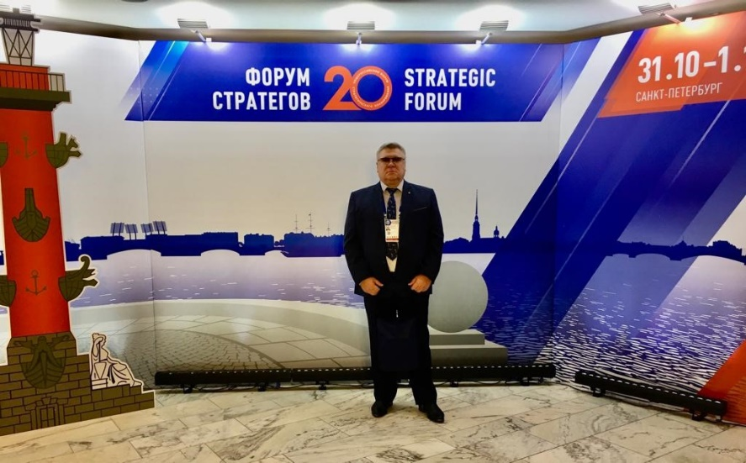
в XX Общероссийском форуме по стратегическому планированию в Счетной палате Российской Федерации.

7.2. В течение 2022 года сотрудники Контрольно-счетной палаты приняли участие в 26 видеоконференциях, организованных на платформе Союза Контрольно-счетных органов при Счетной палате Российской Федерации для проведения круглых столов, семинаров-совещаний и встреч с аудиторами Счетной палаты Российской Федерации. В частности, по теме "Инструменты риск-ориентированного подхода, применяемые при проведении финансового аудита"; в целях проведения совместного экспертно-аналитического мероприятия "Оценка реализации мер социальной поддержки по обеспечению жилыми помещениями детей-сирот и детей, оставшихся без попечения родителей, лиц из числа детей-сирот и детей, оставшихся без попечения родителей, в 2021 – 2022 годах"; встреча с аудитором Счетной палаты Российской Федерации Труновой Н.А. по итогам экспертно-аналитического мероприятия "Мониторинг хода реализации в 2021 году мероприятий нацпроекта "Жилье и городская среда".
В рамках проведения VII Восточного экономического форума в сентябре 2022 года проведена встреча руководящего состава Контрольно-счетной палаты с аудитором Счетной палаты Российской Федерации Орловой С.Ю.

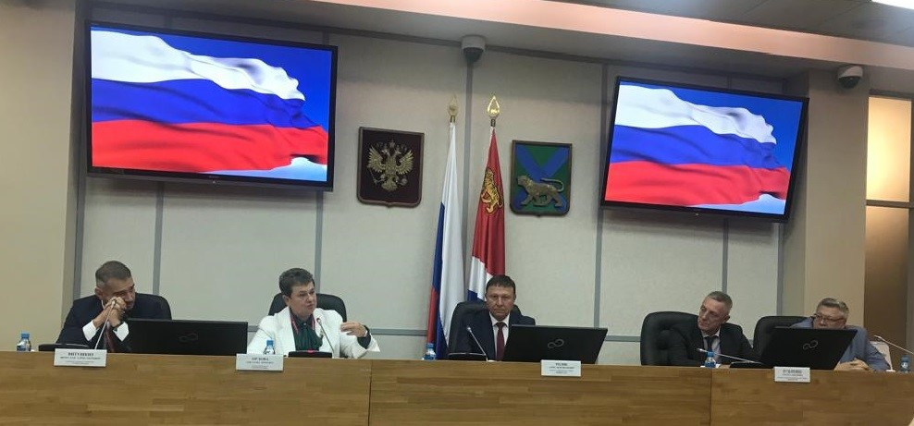

7.3. В работе Совета по обеспечению открытости бюджетных данных и контролю за эффективностью бюджетных расходов Приморского края, созданного Правительством Приморского края, в 2022 году Контрольно-счетная палата участвовала во всех заседаниях, на которых рассматривались вопросы об уровне открытости бюджетных данных в Приморском крае, результаты качества управления региональными финансами, результаты отдельных контрольных мероприятий.
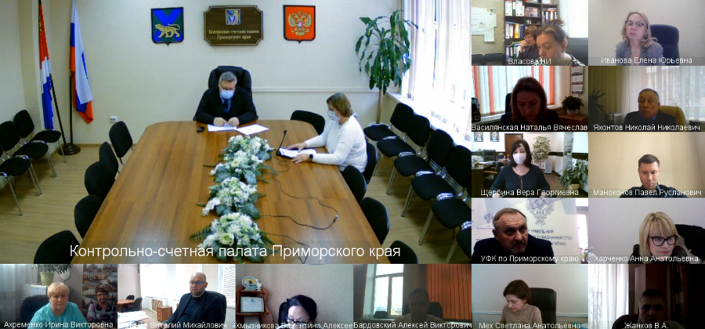
По результатам оценки уровня открытости бюджетных данных субъектов Российской Федерации, в 2022 году Приморский край входит в группу А: очень высокий уровень открытости бюджетных данных, поднявшись на две позиции по сравнению с 2021 годом.
7.4. В целях совершенствования внутренней нормативной базы и методологического обеспечения Контрольно-счетной палаты в отчетном году актуализирован и утвержден Коллегией Регламент Контрольно-счетной палаты Приморского края, а также стандарты внешнего государственного финансового контроля "Общие правила проведения контрольного мероприятия"; "Общие правила проведение экспертно-аналитических мероприятий"; "Контроль реализации результатов контрольных и экспертно-аналитических мероприятий"; "Проведение экспертизы проекта закона о краевом бюджете на очередной финансовый год и плановый период"; "Проведение внешней проверки годового отчета об исполнении краевого бюджета" и "Проведение оперативного контроля за исполнением закона Приморского края о краевом бюджете на текущий финансовый год и плановый период".
Кроме того, в связи с уточнением и дополнением полномочий контрольно-счетных органов действующим законодательством утверждены новые стандарты внешнего государственного финансового контроля "Проведение оперативного контроля за ходом исполнения закона Приморского края о бюджете Территориального фонда обязательного медицинского страхования Приморского края на текущий финансовый год и плановый период" и "Проведение оперативного контроля за ходом исполнения закона Приморского края о бюджете Территориального фонда обязательного медицинского страхования Приморского края на текущий финансовый год и плановый период", а также "Порядок проведения проверки соответствия кандидатур на должность председателя контрольно-счетного органа муниципального образования Приморского края квалификационным требованиям".
7.5. В 2021 году в Контрольно-счетную палату поступило 19 обращений граждан. Самыми актуальными вопросами в 2022 году стали вопросы государственного (муниципального) управления и местного самоуправления (31 % от общего числа всех обращений), где поступили просьбы о проведении проверок в отношении представителей органов государственной власти Приморского края, в том числе проведение аукционов на государственные закупки и вопросы распределения земли. Также в течение 2022 года перенаправлены обращения граждан (31 % от общего числа всех обращений), касающиеся нарушения Кодекса Российской Федерации об административных правонарушениях в части нарушения обработки персональных данных и размещения их в сети Интернет.

Вопросы, изложенные в обращениях, рассмотрены Контрольно-счетной палаты и проверены на предмет наличия в них нарушений бюджетного законодательства, заявители о рассмотрении проинформированы. Часть обращений, поступивших не по компетенции, перенаправлена в правоохранительные органы и соответствующие органы исполнительной власти Приморского края для принятия мер реагирования.
7.6. На официальном сайте Контрольно-счетной палаты опубликовано порядка 150 публикаций, отражающих деятельность, включающих результаты контрольных и экспертно-аналитических мероприятий, а также информацию о принятых решениях и мерах по внесенным представлениям.
Одновременно аналогичная информация о деятельности размещается на Портале Счетной палаты Российской Федерации и контрольно-счетных органов Российской Федерации.
Кроме того, в соответствии с Распоряжением Правительства Российской Федерации от 02.09.2022 № 2523-р, Контрольно-счетная палата размещает информацию о своей деятельности в социальных сетях.
С 01.12.2022 актуальную информацию о работе регионального органа внешнего финансового контроля можно найти в Одноклассниках и ВКонтакте, там мы рассказываем о результатах проведенных мероприятий.

8. Планируемые задачи Контрольно-счетной палаты на 2023 год.
В соответствии с действующим законодательством Коллегией Контрольно-счетной палаты принят План на текущий год, охватывающий все аудиторские направления без исключения. Рассмотрены и включены поручения Законодательного Собрания, предложения Губернатора Приморского края.
Контрольно-счетная палата продолжит взаимодействие и сотрудничество в рамках заключенных Соглашений с прокуратурой Приморского края и правоохранительными органами.
Практически на постоянной основе продолжится сотрудничество Контрольно-счетной палаты с Советом контрольно-счетных органов при Счетной палате Российской Федерации и контрольно-надзорными органами.
С учётом требований времени и общего курса со Счётной палатой Российской Федерации мы продолжим работу по контролю за целевым и эффективным использованием бюджетных средств.
К примеру, совместно со Счетной палатой Российской Федерации с начала года планируется проведение экспертно-аналитического мероприятия "Оценка реализации мер социальной поддержки по обеспечению жилыми помещениями детей-сирот и детей, оставшихся без попечения родителей, лиц из числа детей-сирот и детей, оставшихся без попечения родителей". При этом одновременно будет проведено контрольное мероприятие "Проверка результативности и целевого расходования средств краевого бюджета на предоставление детям-сиротам и детям, оставшимся без попечения родителей, лицам из их числа жилых помещений".
В 2023 году Контрольно-счетная палата продолжит взаимодействие с обществом в целом, обеспечение открытости информации о своей деятельности.
При этом в действующих сложных условиях в План еще могут вноситься корректировки. Актуальные версии будут появляться на официальном сайте после утверждения изменений Коллегией Контрольно-счетной палаты.

Председатель Ю.В. Высоцкий

Утверждено в краевом бюджете на 2019 год страховых взносов на ОМС на неработающее население в сумме 11 702,4 млн рублей, на 2022 год в сумме 12 768,68 млн рублей, на 2023 год в сумме 13 678,4 млн рублей, рост на 909,7 млн рублей, или 7,1 %.
По данным официального сайта Минфина России: https://minfin.gov.ru/ru/perfomance/public_debt/subj/klass/?id_65=134364-o_klassifikatsii_subektov_rossiiskoi_federatsii_po_gruppam_dolgovoi_ustoichivosti
Акты проведения комплексной технической проверки готовности систем централизованного оповещения Приморского края, Акты по результатам комплексной проверки готовности региональной системы централизованного оповещения населения.
Информация представлена министерством от 19.01.2023 № 47/146 в ответ на запрос Контрольно-счетной палаты от 13.01.2023 № 02-02/35.
Основными целями создания Системы-112 в Российской Федерации являются: организация вызова экстренных оперативных служб по принципу "одного окна"; организация комплекса мер, обеспечивающих ускорение реагирования и улучшение взаимодействия экстренных оперативных служб при вызовах (сообщениях о происшествиях).
Прогнозное значение заработной платы педагогических работников на 2022 год доведено главам муниципальных образований Приморского края министерством образования Приморского края информационным письмом от 02.08.2022 № 23/7214.
Субсидии КГУП "Приморский водоканал" направлены в рамках подпрограммы "Создание условий для обеспечения качественными услугами жилищно-коммунального хозяйства Приморского края" государственной программы Приморского края "Обеспечение доступным жильем и качественными услугами жилищно-коммунального хозяйства населения Приморского края", утвержденной постановлением Администрации Приморского края от 30.12.2019 № 945-па.
Пункт 1.5 Порядка осуществления капитальных вложений в объекты капитального строительства собственности Приморского края и приобретения объектов недвижимого имущества в собственность Приморского края за счет средств краевого бюджета, утвержденного постановлением Администрации Приморского края от 28.05.2014 № 200-па.
Порядок утвержден постановлением Администрации Приморского края от 30.12.2014 № 566-па.
Муниципальные образования преобразованы в муниципальные округа в соответствии с Законом Приморского края от 28.03.2022 № 73-КЗ "О Пожарском муниципальном округе Приморского края" и Законом Приморского края от 22.04.2022 № 80-КЗ "О Хасанском муниципальном округе Приморского края".
https://ok.ru/group/70000000992600/
https://vk.com/ksp_25

